

รายงานการปฏิบัติงานสหกิจศึกษา

ระบบบริหารจัดการข้อมูลสำหรับฝ่ายสนับสนุนเทคโนโลยีสารสนเทศ
Application Management Data For IT Support
ปวริศ เถาว์ทอง
รหัสนิสิต 6520503398
ปฎิบัติงาน ณ บริษัท เอเซียเสริมกิจลีสซิ่ง จำกัด (มหาชน)
เลขที่ 129 อาคารเจแอลเค ทาวเวอร์ ชั้น 19-21 ถนนสุขุมวิท
แขวงคลองเตยเหนือ เขตวัฒนา จังหวัดกรุงเทพมหานคร

รายงานนี้เป็นส่วนหนึ่งของวิชา 02204490 สหกิจศึกษา
ภาคการศึกษา 2 ปีการศึกษา 2568
ภาควิชาวิศวกรรมคอมพิวเตอร์ คณะวิศวกรรมศาสตร์ กำแพงแสน
มหาวิทยาลัยเกษตรศาสตร์ วิทยาเขตกำแพงแสน

คำนำ
รายงานฉบับนี้เป็นส่วนหนึ่งของการศึกษาสหกิจศึกษา ซึ่งมีวัตถุประสงค์เพื่อให้นิสิตได้นำความรู้และ ทักษะจากการเรียนในชั้นเรียนมาประยุกต์ใช้ในสถานการณ์จริง รวมถึงพัฒนาทักษะการทำงานรวมถึงพัฒนาทักษะการทำงานในองค์กร ทั้งด้านความรับผิดชอบ และการทำงานร่วมกับผู้อื่น เพื่อเตรียมความพร้อมสู่โลกของการทำงานในอนาคต โดย ข้าพเจ้าได้ปฏิบัติงานในตำแหน่งนักศึกษาฝึกสหกิจ (Web Application Programmer) ซึ่งมีหน้าที่ รับผิดชอบคือการพัฒนาโปรแกรม ลักษณะงานดังกล่าวช่วยให้ข้าพเจ้าได้มีโอกาสนำความรู้จากวิชาที่เรียนมา ใช้ในกระบวนการทำงานจริง นอกจากนี้ ข้าพเจ้ายังได้ศึกษา Framework และ Toos ต่างๆเพิ่มเติม เพื่อให้ สามารถปฏิบัติงานได้อย่างมีประสิทธิภาพมากขึ้น
ข้าพเจ้าใคร่ขอขอบพระคุณทางสถานประกอบการ บริษัท เอเซียเสริมกิจลีสซิ่ง จำกัด (มหาชน) และ ผู้ที่มีส่วนเกี่ยวข้องทุกท่าน ที่ให้โอกาสในการหาประสบการณ์ในการทำงาน และช่วยทำให้ข้าพเจ้ามีความเข้าใจ เกี่ยวกับชีวิตของการทำงานจริง ข้าพเจ้าขอขอบคุณ ไว้ ณ ที่นี้
ผลจากการสหกิจศึกษาในครั้งนี้ ข้าพเจ้าจะนำประสบการณ์และความรู้ที่ได้รับไปประยุกต์ใช้ในการ ปฏิบัติงานในวิชาชีพต่อไปในอนาคต

ลงชื่อ ปวริศ เถาว์ทอง

กิตติกรรมประกาศ
การที่ข้าพเจ้าได้มาปฏิบัติงานสหกิจศึกษา ณ บริษัท เอเซียเสริมกิจลีสซิ่ง จำกัด (มหาชน) ตั้งแต่วันที่ 24 เดือน พฤศจิกายน พ.ศ. 2568 ถึง 13 มีนาคม 2569 ส่งผลให้ข้าพเจ้าได้รับความรู้และ ประสบการณ์ต่างๆ ที่มีค่ามากมาย สำหรับรายงานวิชาสหกิจศึกษาฉบับนี้ สำเร็จลงได้ด้วยดีจากความร่วมมือ และสนับสนุนจากหลายฝ่าย ดังนี้
- นายสราวุฒิ ปุอินทร์ Senior Section Manager
- นายธีรรัฐ จรัสสิริกุลชัย Senior Section Manager
- นางนริศรา เอิบอิ่ม Assistant Manager
- นายนนทชัย ทองนิ่ม Programmer
และบุคคลท่านอื่นๆที่ไม่ได้กล่าวนามมาทุกท่านที่ได้ให้คำแนะนำ ช่วยเหลือในการปฏิบัติงานและจัดทำรายงานฉบับนี้
ข้าพเจ้าใคร่ขอขอบพระคุณผู้ที่มีส่วนเกี่ยวข้องทุกท่าน ที่มีส่วนร่วมในการให้ข้อมูล เป็นที่ปรึกษาใน การทำรายงานฉบับนี้จนเสร็จสมบูรณ์ ตลอดจนให้การดูแลและให้ความเข้าใจเกี่ยวกับชีวิตของการทำงานจริง ข้าพเจ้าขอขอบคุณ ไว้ ณ ที่นี้
นาย ปวริศ เถาว์ทอง
ผู้จัดทำ
13 มีนาคม 2569

บทคัดย่อ
รายงานสหกิจศึกษาฉบับนี้ นำเสนอการพัฒนาเว็บไซต์ Application Manager Data For IT Supportสำหรับบริษัท เอเซียเสริมกิจลีสซิ่ง จำกัด (มหาชน) โดยมีวัตถุประสงค์หลักเพื่อพัฒนาเครื่องมือสนับสนุนการทำงานภายในองค์กร ตามความต้องการของบริษัทฯ ซึ่งประกอบด้วย 6 โมดูลหลัก ได้แก่
1) Edit Insurance Data 2) Marketing Team Structure 3) Restructuring Cancellation 4) Collateral Deduction Data 5) Edit NCB Result และ 6) Edit Collection Interface Expire โดยเน้นการแก้ปัญหาด้านการปรับปรุงข้อมูลให้มีความถูกต้องและจัดเก็บเข้าสู่ระบบอย่างเป็นระเบียบผ่านส่วนติดต่อผู้ใช้ (Interface) ที่มีการตรวจสอบความถูกต้องของข้อมูล (Data Validation)
ในการพัฒนา ISA Support Application ผู้จัดทำได้ดำเนินการตั้งแต่ระยะวิเคราะห์พัฒนา (Development) จนถึงการนำไปใช้งานจริง (Production) โดยเลือกใช้เทคโนโลยีตามมาตรฐานของบริษัทฯ ได้แก่ TypeScript, HTML, SCSS, Java, PL/SQL (Oracle) และ Angular Framework เพื่อให้ระบบมีความเสถียร ง่ายต่อการดูแลรักษา และสามารถพัฒนาต่อยอดได้ในอนาคต โดยมีกลุ่มเป้าหมายหลักคือพนักงานของบริษัท เอเซียเสริมกิจลีสซิ่ง จำกัด (มหาชน)
ผลการดำเนินงานพบว่า ระบบ ISA Support Application ประสบความสำเร็จตามวัตถุประสงค์ที่ตั้งไว้ โดยวัดผลจากความแม่นยำในการประมวลผล ความเป็นมิตรต่อผู้ใช้งาน (User-friendly) และความสวยงามของส่วนติดต่อผู้ใช้ ระบบสามารถนำไปใช้งานได้จริง ช่วยให้พนักงานสามารถแก้ไขและบันทึกข้อมูลได้อย่างสะดวกรวดเร็ว และมีประสิทธิภาพมากขึ้น

Abstract
This cooperative education report presents the development of the Application Manager Data For IT Support website for Asia Sermkij Leasing Public Company Limited. The primary objective was to develop an internal operational support tool according to the company's requirements, comprising six main modules:
1) Edit Insurance Data, 2) Marketing Team Structure, 3) Restructuring Cancellation, and 4) Collateral Deduction Data 5) Edit NCB Result and 6) Edit Collection Interface Expire. The system focuses on solving data accuracy issues by implementing systematic data storage through a user interface with comprehensive data validation.
The ISA Support Application was developed from the analysis and development phase through to production deployment, utilizing the company's standard technology stack including TypeScript, HTML, SCSS, Java, PL/SQL (Oracle), and Angular Framework. These technologies were selected to ensure system stability, ease of maintenance, and future scalability. The primary target users are employees of Asia Sermkij Leasing Public Company Limited.
The implementation results demonstrate that the ISA Support Application successfully met its objectives, measured by processing accuracy, user-friendliness, and visual design quality. The system is fully operational and enables employees to edit and record data more conveniently, efficiently, and effectively.

สารบัญ
เรื่อง หน้า
คำนำ ก
กิตติกรรมประกาศ ข
บทคัดย่อ ค
Abstract ง
บทที่ 1 บทนำ 1
1.1. วัตถุประสงค์การปฏิบัติงาน 1
1.2. รายละเอียดของหน่วยงานที่ไปสหกิจศึกษา 1
1.3. ตำแหน่งและลักษณะงานที่นิสิตได้รับมอบหมาย 3
1.4. ผู้ควบคุมดูแลสหกิจศึกษา 3
1.5. ระยะเวลาในการสหกิจศึกษา 3
บทที่ 2 รายละเอียดของการสหกิจศึกษา 4
2.1 ทบทวนวรรณกรรมและทฤษฎีที่เกี่ยวข้อง 4
2.2 รายละเอียดของงานที่ปฏิบัติสหกิจศึกษา 9
บทที่ 3 สรุปผลการสหกิจศึกษา 58
3.1 สรุปผล งานที่ได้รับมอบหมาย 58
3.2 สรุปผล การปฏิบัติงานสหกิจ 59
3.3 ข้อเสนอแนะ 62
3.3.4 อื่นๆ 63
บรรณานุกรม 64
ภาคผนวก 67
สารบัญตาราง
หน้า
ตารางที่ 1 รายละเอียดงานพัฒนา Front-End, Service และ Package โมดูลแก้ไขข้อมูลประกันภัย 13
ตารางที่ 2 รายละเอียดงานพัฒนา Front-End, Service และ Package โมดูลเพิ่มและเปลี่ยนกลุ่ม Marketing 18
ตารางที่ 3 รายละเอียดงานพัฒนา Front-End, Service และ Package โมดูล Cancel RT 21
ตารางที่ 4 รายละเอียดงานพัฒนา Front-End, Service และ Package โมดูล Collateral Deduction Data 23
ตารางที่ 5 รายละเอียดงานพัฒนา Front-End, Service และ Package โมดูล Edit NCB Result 25
ตารางที่ 6 รายละเอียดงานพัฒนา Front-End, Service และ Package โมดูล Edit Collection Interface Expire 27

สารบัญรูปภาพ
หน้า
ภาพที่ 1 แผนที่สถานที่สหกิจศึกษา 1
ภาพที่ 2 โครงสร้างหน่วยงานที่สหกิจศึกษา 2
ภาพที่ 3 ตราสัญลักษณ์ของโปรแกรม Figma 4
ภาพที่ 4 ตราสัญลักษณ์ของโปรแกรม Visual Studio Code 4
ภาพที่ 5 ตราสัญลักษณ์ของโปรแกรม IntelliJ IDEA 5
ภาพที่ 6 ตราสัญลักษณ์ของโปรแกรม Postman 5
ภาพที่ 7 ตราสัญลักษณ์ของโปรแกรม PL/SQL Developer 6
ภาพที่ 8 ตราสัญลักษณ์ของโปรแกรม GitLab 6
ภาพที่ 9 ตราสัญลักษณ์ของ Angular Framework 7
ภาพที่ 10 ตราสัญลักษณ์ของ Prime NG Framework 7
ภาพที่ 11 ตราสัญลักษณ์ของ Bootstrap Framework 8
ภาพที่ 12 แผนภาพการทำงานของโมดูลแก้ไขข้อมูลประกันภัย 10
ภาพที่ 13 แผนภาพการทำงานของโมดูลเพิ่มและเปลี่ยนกลุ่ม Marketing 14
ภาพที่ 14 แผนภาพการทำงานของโมดูล Restructuring Cancellation 19
ภาพที่ 15 แผนภาพการทำงานของโมดูล Collateral Deduction Data 22
ภาพที่ 16 แผนภาพการทำงานของโมดูล Edit NCB Result 24
ภาพที่ 17 แผนภาพการทำงานของโมดูล Edit Collection Interface Expire 26
ภาพที่ 18 หน้าจอ Form Maintain Data ของโมดูลแก้ไขข้อมูลประกันภัย 39
ภาพที่ 19 Dialog แสดงข้อมูล พ.ร.บ. (Compulsory) 40
ภาพที่ 20 หน้าจอ Form ความคุ้มครอง/สถานะ 40
ภาพที่ 21 หน้าจอ Form Credit Card 41
ภาพที่ 22 หน้าจอค้นหากลุ่ม Marketing 42
ภาพที่ 23 หน้าจอ Form เพิ่มสมาชิกเข้ากลุ่ม Marketing 43
ภาพที่ 24 Dialog ยืนยันการเพิ่มหัวหน้ากลุ่มอื่นๆ 43
ภาพที่ 25 หน้าจอ Form แก้ไขข้อมูลสมาชิก 44
ภาพที่ 26 ปุ่มยกเลิกกลุ่มทั้งหมด 44
ภาพที่ 27 Dialog เปลี่ยนหัวหน้าทีม 45
ภาพที่ 28 ปุ่มเปลี่ยนหัวหน้าทีม 45
ภาพที่ 29 หน้าจอแสดงรายการสมาชิกในกลุ่ม 46
ภาพที่ 30 หน้าจอค้นหาการยกเลิกสัญญาประเภท Restructure 46
ภาพที่ 31 Dialog แจ้งเตือนเงื่อนไขไม่ผ่าน 47
ภาพที่ 32 หน้าจอแสดงรายละเอียดสัญญาเพื่อ Restructuring Cancellation 47
ภาพที่ 33 Dialog ยืนยันการ Restructuring Cancellation 48
ภาพที่ 34 หน้าจอแสดงรายละเอียดการตัดเงินค้ำประกัน 49
ภาพที่ 35 Dialog แจ้งเตือนเงื่อนไข Current Task ไม่ผ่าน 50
ภาพที่ 36 Dialog ยืนยันการตัดเงินค้ำประกัน 50
ภาพที่ 37 หน้าแสดงรายการ NCB Result 51
ภาพที่ 38 หน้าแสดงรายการ NCB Result เมื่อพบข้อมูล 51
ภาพที่ 39 หน้าแสดง Form การแก้ไขข้อมูล NCB 52
ภาพที่ 40 หน้าแสดงรายการ Collection Interface Expire 53
ภาพที่ 41 หน้าแสดงรายการ Collection Interface Expire เมื่อพบข้อมูล 53
ภาพที่ 42 หน้าแสดง Form การแก้ไขข้อมูล Collection Interface Expire 54

บทที่ 1 บทนำ
การมาปฏิบัติงานสหกิจศึกษาจำเป็นต้องมีความรู้และความเข้าใจเกี่ยวกับเทคโนโลยีที่ใช้ภายในองค์กร และโปรแกรมที่จะนำไปใช้ในการพัฒนาระบบ โดยการพัฒนาระบบจะต้องมีกระบวนการคิดวิเคราะห์วิธีการแก้ปัญหา และทักษะในการเขียนโปรแกรมเบื้องต้น เพื่อนำไปใช้ในการต่อยอดและเรียนรู้เกี่ยวกับภาษาใหม่ๆ รวมถึงใช้โปรแกรมใหม่ๆ ในการเขียนโปรแกรม และช่วยสนับสนุนการทำงานที่ได้รับมอบหมายให้สำเร็จตามที่ได้วางแผนไว้

1.1. วัตถุประสงค์การปฏิบัติงาน
- เรียนรู้การทำงานในสภาพแวดล้อมขององค์กรจริง
- การทำงานร่วมกับทีมพัฒนาและ ส่วนงานอื่น ๆ
- เพื่อฝึกทักษะการแก้ไขปัญหา การวิเคราะห์ และออกแบบระบบที่เหมาะสมกับความต้องการ ของผู้ใช้งาน
- เพื่อพัฒนาความสามารถในการจัดการโครงการ และการบริหารเวลาภายใต้ระยะเวลาที่ กำหนด
- เพื่อเรียนรู้และเข้าใจหลักการพัฒนาซอฟต์แวร์ที่มีประสิทธิภาพ ทั้งในแง่ของ Code ที่อ่านง่าย และสามารถบำรุงรักษาได้
- เพื่อสร้างประสบการณ์การทำงานจริงที่สามารถนำไปต่อยอดในโอกาสงานในอนาคต

1.2. รายละเอียดของหน่วยงานที่ไปสหกิจศึกษา
1.2.1. ที่ตั้ง
บริษัท เอเซียเสริมกิจลีสซิ่ง จำกัด (มหาชน) 129 อาคารเจแอลเค ทาวเวอร์ ชั้น 19 – 21 ถนน สุขุมวิท แขวงคลองเตยเหนือ เขตวัฒนา กรุงเทพมหานคร 10110
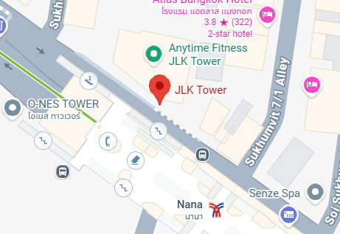

ภาพที่ 1 แผนที่สถานที่สหกิจศึกษา

1.2.2. ประวัติโดยย่อของสถานประกอบการ
บริษัท เอเซียเสริมกิจลีสซิ่ง จำกัด (มหาชน) ซึ่งเป็นสถาบันการเงินที่เกิดจากการร่วมมือกัน ระหว่างไชลีส โฮลดิ้ง ซึ่งเป็นสถาบันการเงินชั้นนำในไต้หวัน และกลุ่มธนาคารกรุงเทพ ก่อตั้ง เมื่อปี พ.ศ. 2527 บริษัทฯ ดำเนินธุรกิจให้บริการเช่าซื้อรถยนต์ทุกประเภท โดยเป็นการให้ สินเชื่อเช่าซื้อรถยนต์ใหม่ทั้งหมดแก่ลูกค้าในเขตจังหวัดกรุงเทพมหานครและปริมณฑล ต่อมา ภายหลังบริษัทฯได้ขยายธุรกิจเข้าสู่การให้บริการเช่าซื้อรถยนต์ใช้แล้ว สินเชื่อส่วนบุคคล สินเชื่อแก่ผู้จัดจำหน่ายรถยนต์ สินเชื่อทะเบียนรถยนต์ (Sale and Hire Purchase Back Service: SHB Service) สินเชื่อจำนำ ทะเบียน และให้ บริการด้านอื่นๆ เช่น บริการจดทะเบียนและต่อภาษีทะเบียนรถยนต์และ บริการด้านประกันภัย เป็นต้น
1.2.3. ขอบเขตหน้าที่ของหน่วยงานที่ไปฝึกงาน
ฝ่ายเทคโนโลยีสารสนเทศ หรือ ISA (Information System and Automation) ของเรา มีภารกิจหลักในการพัฒนาระบบภายในเพื่อขับเคลื่อนองค์กรและเพิ่มประสิทธิภาพทางธุรกิจ โดยโครงสร้างภายในฝ่ายจะแบ่งความเชี่ยวชาญออกเป็น 3 ทีมหลัก ได้แก่ ทีม Infrastructure & Network, ทีม Application Support และ ทีม Application Development ซึ่งสังกัดอยู่ โดยทีม Application Development เน้นการสร้างสรรค์ซอฟต์แวร์และโซลูชันใหม่ๆ เพื่อตอบโจทย์การทำงานของทุกแผนก
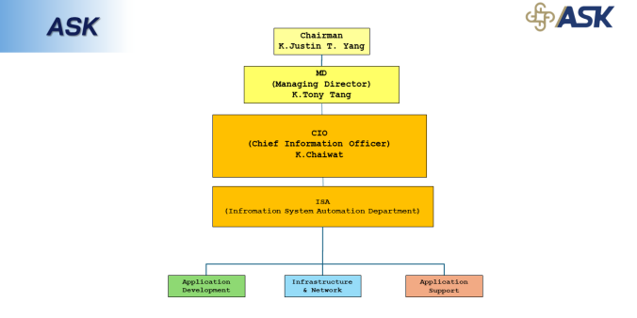
1.2.4. โครงสร้างของหน่วยงานที่ปฏิบัติงาน
ภาพที่ 2 โครงสร้างหน่วยงานที่สหกิจศึกษา
ภาพที่ 2 โครงสร้างหน่วยงานที่สหกิจศึกษา

ภาพที่ 2 โครงสร้างหน่วยงานที่สหกิจศึกษา

1.3. ตำแหน่งและลักษณะงานที่นิสิตได้รับมอบหมาย
ตำแหน่งนักศึกษาฝึกสหกิจ (Web Application Programmer) สังกัดฝ่ายเทคโนโลยีสารสนเทศ โดยลักษณะงานและหน้าที่ความรับผิดชอบได้รับมอบหมายให้ดำเนินการพัฒนา แอปพลิเคชัน ISA Support Application เพื่อสนับสนุนการทำงานภายในบริษัท โดยมีขอบเขตงาน พัฒนาโมดูลหลัก 6 ส่วน ได้แก่
1) Edit Insurance Data 2) Marketing Team Structure 3) Restructuring Cancellation และ 4) Collateral Deduction Data 5) Edit NCB Result 6) Edit Collection Interface Expire

1.4. ผู้ควบคุมดูแลสหกิจศึกษา
นายธีรรัฐ จรัสสิริกุลชัย ตำแหน่ง Senior Section Manager

1.5. ระยะเวลาในการสหกิจศึกษา
ระยะเวลาสหกิจศึกษาตั้งแต่วันที่ 24 เดือน พฤศจิกายน พ.ศ. 2568 ถึงวันที่ 13 เดือน มีนาคม พ.ศ. 2569 รวมระยะเวลา 80 วัน เป็นจำนวน 640 ชั่วโมง โดยสหกิจศึกษาในวันจันทร์ถึงวันศุกร์ ตั้งแต่เวลา 08.30 น. ถึง 17.30 น. วันละ 8 ชั่วโมง เป็นจำนวน 16 สัปดาห์

บทที่ 2 รายละเอียดของการสหกิจศึกษา

2.1 ทบทวนวรรณกรรมและทฤษฎีที่เกี่ยวข้อง
เครื่องมือ และเทคโนโลยี ที่ใช้ในการปฏิบัติงาน

2.1.1. Figma

ภาพที่ 3 ตราสัญลักษณ์ของโปรแกรม Figma

Figma คือ เครื่องมือออกแบบที่ใช้ออกแบบเว็บไซต์, แอปพลิเคชัน สำหรับ UX/UI Designer ทำให้ ทีม UX/UI Design ทำงานกันได้ง่ายขึ้น รวมไปถึงส่งเสริมการทำงานระหว่างทีมที่ช่วยให้ Designer ส่งต่องาน กับ Developer ได้ ง่ายมากยิ่งขึ้น รวมถึงสามารถวาด Wireframe ไปจน Prototype และ Test กับ User ได้เลย

2.1.2. โปรแกรม Visual Studio Code

ภาพที่ 4 ตราสัญลักษณ์ของโปรแกรม Visual Studio Code

Visual Studio Code หรือ VSCode คือ โปรแกรม Code Editor ที่ใช้ในการปรับแต่งและแก้ไขCodeรวมถึงการทำโปรเจคการเขียนโปรแกรมต่างๆ ที่พัฒนาโดยไมโครซอฟท์ ซึ่งมีการพัฒนาออกมาใน รูปแบบของ Open Source ที่สามารถใช้งานข้ามแพลตฟอร์ม อีกทั้งยังรองรับการใช้งานทั้งบน Windows, MacOS และ Linux และรองรับภาษา JavaScript, TypeScript และ Node.js ในตัว และมีส่วนต่อขยาย เพิ่มเติมที่หลากหลาย

2.1.3. โปรแกรม IntelliJ IDEA

ภาพที่ 5 ตราสัญลักษณ์ของโปรแกรม IntelliJ IDEA

IntelliJ IDEA คือ Integrated Development Environment (IDE) ที่ สามารถใช้งานข้ามแพลตฟอร์ม รองรับการใช้งานทั้งบน Windows, MacOS และ Linux สามารถรองรับเครื่องมือและ Framework ได้หลากหลาย โดย IntelliJ IDEA ได้รับการออกแบบให้เป็น IDE สำหรับภาษา JVM, Java, Kotlin, Scala, Groovy ซึ่งสามารถเพิ่มส่วนต่อขยาย Plug in เพื่อใช้งานในภาษาอื่นๆได้
2.1.4. Postman


ภาพที่ 6 ตราสัญลักษณ์ของโปรแกรม Postman

Postman คือ เครื่องมือทดสอบที่ช่วยให้ Developer สามารถทดสอบการสร้างผลลัพธ์ หลังจากส่ง HTTP Request รวมถึงช่วยแก้ไข API ได้ ซึ่ง Interface ผู้ใช้ของเครื่องมือทดสอบ API นี้ช่วยให้ Developer สามารถส่ง HTTP request และติดตามการตอบสนอง หรือ ข้อมูลที่ได้หลังจากการส่ง HTTP Request ได้


2.1.5. PL/SQL Developer
ภาพที่ 7 ตราสัญลักษณ์ของโปรแกรม PL/SQL Developer

PL/SQL (PROCEDURE LANGUAGE SQL) คือ Procedural Language ที่ออกแบบมาเพื่อนำคำสั่ง ต่างๆ ในภาษา SQL มารวมกันเป็นโปรแกรม และได้รับการ Compile โดยเซิร์ฟเวอร์ฐานข้อมูล Oracle ในขณะ Runtime ทั้ง PL/SQL และ SQL จะทำงานภายในกระบวนการเซิร์ฟเวอร์เดียวกัน ทำให้เกิด ประสิทธิภาพสูงสุด ทำงานได้ตรงตามความต้องการของผู้ใช้ และกว้างขวางมากขึ้น

2.1.6. GitLab
ภาพที่ 8 ตราสัญลักษณ์ของโปรแกรม GitLab

GitLab คือ Software ที่จัดการ Git Repository และสามารถจัดการ CI/CD (Continuous- Integration and Continuous Delivery)


2.1.7. Angular Framework
ภาพที่ 9 ตราสัญลักษณ์ของ Angular Framework

Angular Framework คือ ฟอนต์เอนด์เฟรมเวิร์ก (Front-End Framework) ที่พัฒนาด้วย Google โดย Angular เป็นเฟรมเวิร์กที่ใช้สำหรับ พัฒนาเว็บแอพพลิเคชั่นในฝั่งของ Client และถ้าต้องการติดต่อกับ เซิร์ฟเวอร์ ก็จะใช้ภาษาหรือเฟรมเวิร์กแบบอื่นๆ ติดต่อกับเซิร์ฟเวอร์แทน
2.1.8. Prime NG Framework

ภาพที่ 10 ตราสัญลักษณ์ของ Prime NG Framework

Prime NG คือ ชุดส่วนประกอบ Angular UI แบบ Open Source ที่มีคุณสมบัติหลากหลายและ สามารถปรับแต่งได้ตามความต้องการ ซึ่งจะมี Library ที่พร้อมใช้งาน และตัวอย่างการใช้งานครบถ้วน


2.1.9. Bootstrap Framework

ภาพที่ 11 ตราสัญลักษณ์ของ Bootstrap Framework
Bootstrap คือ ชุดเครื่องมือ Open Source ที่ใช้สำหรับการออกแบบเว็บไซต์แบบ Responsive โดยนำในส่วนของ HTML, CSS, JS มาพัฒนาเป็นแหล่งเครื่องมือสำหรับการออกแบบหน้าเว็บไซต์ (Front End- component library)

2.2 รายละเอียดของงานที่ปฏิบัติสหกิจศึกษา
2.2.1 ตำแหน่งหน้าที่
ตำแหน่งนักศึกษาฝึกสหกิจ (Web Application Programmer) สังกัดฝ่ายเทคโนโลยีสารสนเทศ มีหน้าที่ รับผิดชอบการพัฒนาระบบหรือ แอปพลิเคชันที่ใช้สำหรับภายในองค์กร
2.2.2 รายละเอียดของงาน งานวิจัย หรือโครงงานที่ได้รับมอบหมาย
- งานที่ได้รับมอบหมาย
Application Management Data for IT Support เป็นเว็บแอปพลิเคชันที่พัฒนาขึ้นเพื่อสนับสนุนการทำงานภายในบริษัท เอเซียเสริมกิจลีสซิ่ง จำกัด (มหาชน) โดยระบบประกอบด้วย 6 โมดูลหลัก ดังนี้
โมดูลที่ 1 : แก้ไขข้อมูลประกันภัย (Edit Insurance Data) โมดูลนี้ใช้สำหรับค้นหาและแก้ไขข้อมูลกรมธรรม์ประกันภัยของลูกค้า โดยผู้ใช้งานสามารถค้นหารายการได้จากเลขที่สัญญาหรือเลขที่อ้างอิง เมื่อเลือกรายการแล้วจะสามารถแก้ไขข้อมูลได้ใน 3 แท็บหลัก ได้แก่ Maintain Data, ความคุ้มครอง/สถานะ และ Credit Card โดยระบบจะมีการตรวจสอบความถูกต้องของข้อมูลก่อนบันทึก

Flow แก้ไขข้อมูลประกันภัย (Edit Insurance)
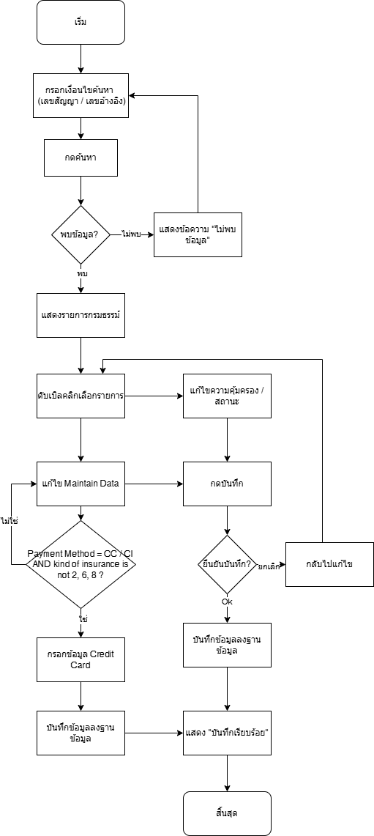
ภาพที่ 12 แผนภาพการทำงานของโมดูลแก้ไขข้อมูลประกันภัย
- รายละเอียดวิธีการ
Task Description | Start Date | End Date | Due Day | % Task | Remark
FRONT END
ออกแบบหน้าแสดงผล รายการข้อมูลประกันภัย | 04/12/2025 | 04/12/2025 | 0.3 | 100%
เพิ่ม Filter, การค้นหา, Form การแก้ไข ประกัน, ปุ่มยืนยันการแก้ไข และ ปุ่มยกเลิก | 08/12/2025 | 11/12/2025 | 1 | 100%
แก้ไขหน้าให้มีข้อมูลตรงกับในฐานข้อมูล | 12/12/2025 | 12/12/2025 | 0.3 | 100%
นำเสนอหน้า Mockup ให้กับ User, พี่เลี้ยง และ ที่ปรึกษาโปรเจค | 15/12/2025 | 16/12/2025 | 0.5 | 100%
แก้ไข List แสดงรายการ, Filter ให้เป็น Input ที่ให้กรอกในแต่ละ Column, ช่องกรอกข้อมูลการค้นหา, ปรับปรุงรูปแบบ Form ให้สวยขึ้น | 17/12/2025 | 18/12/2025 | 0.5 | 100%
นำเสนอหน้า Mockup ให้กับ User, พี่เลี้ยง และ ที่ปรึกษาโปรเจค | 19/12/2025 | 19/12/2025 | 0.3 | 100%
เพิ่มการแสดงข้อมูลรายละเอียดที่ขาดในส่วนของรถยนต์ | 22/12/2025 | 22/12/2025 | 0.1 | 100%
เริ่มการเขียน Code ฝั่งหน้าบ้าน เพิ่มหน้าหน้าแสดงรายการประกัน | 22/12/2025 | 22/12/2025 | 0.7 | 100%
เพิ่ม Filter, การค้นหา | 23/12/2025 | 23/12/2025 | 1 | 100%
แก้ไขหน้าแสดง List รายการประกัน, และ Filter, การค้นหาให้ตรงกับ Service | 25/12/2025 | 25/12/2025 | 0.5 | 100%
เพิ่มหน้า Form Maintain Data ให้สามารถแสดงข้อมูลตาม Key ที่ส่งไปได้ | 26/12/2025 | 26/12/2025 | 1 | 100%
เขียน Dropdown Seller Code, Paymethod, KindOfIns, TypeOfIns ให้สามาถใช้ Service ได้ | 29/12/2025 | 29/12/2025 | 1 | 100%
เพิ่มหน้า Form ความคุ้มครอง / สถานะ | 30/12/2025 | 30/12/2025 | 0.5 | 100%
แก้ไขหน้า Form ความคุ้มครอง / สถานะ ให้สามารถแสดงข้อมูลตาม Key ที่ส่งไปได้ | 30/12/2025 | 30/12/2025 | 0.2 | 100%
เพิ่มหน้า ดูรายละเอียด Dialog Compulsory | 05/01/2026 | 05/01/2026 | 0.5 | 100%
แก้ไขหน้า ดูรายละเอียด Dialog Compulsory ให้สามารถใช้ Service ได้ | 05/01/2026 | 05/01/2026 | 0.1 | 100%
แก้ไขหน้า Form Maintain Data ที่ Dropdown แสดงรายการเปลี่ยนผู้ค้ำประกันให้สามารถเรียกใช้ Service ได้ | 05/01/2026 | 05/01/2026 | 0.1 | 100%
แก้ไข หน้าแสดงรายการประกันตอนกด ดับเบิ้ลคลิกให้ปิด Component แล้วไปเรียก Component ลูก | 08/01/2026 | 08/01/2026 | 0.2 | 100% | เนื่องจากปัญหาการแสดงของ Alert ที่อยู่ในส่วนขององค์ประกอบย่อยของหน้า แต่ไม่แสดงที่หน้าหลัก
เพิ่มหน้า Form Credit Card | 08/01/2026 | 08/01/2026 | 0.2 | 100%
แก้ไขในหน้า Maintain Data ให้มีเงื่อนไขและส่งค่าไปให้ หน้า Credit Card Check และเรียกใช้ Service | 08/01/2026 | 08/01/2026 | 0.2 | 100%
แก้ไขหน้า Maintain Data ให้สามารถเรียกใช้ Service update Insurance ได้ | 13/01/2026 | 13/01/2026 | 0.5 | 100%
แก้ไขหน้า คุ้มครองและสถานะ ให้สามารถเรียกใช้ Service Update Coverage ได้ | 14/01/2026 | 14/01/2026 | 0.5 | 100%
เพิ่ม Action ให้ปุ่มบันทึกโดยเรียกใช้ Service Insert Credit Card และ Validate Form | 14/01/2026 | 14/01/2026 | 0.4 | 100%
แก้ไข Alert Dialog และ Header ให้ใช้รูปแบบของบริษัท | 16/01/2026 | 16/01/2026 | 1 | 100%
Test ระบบ และแก้ไข Form ที่ Input ประเภทประกันผิด | 19/01/2026 | 19/01/2026 | 0.5 | 100% | เพราะว่าไปใส่ชื่อ Input ที่เหมือนกับ อีกตัวนึง
พูดคุยกับ User แล้วแก้ไข Tab บันทึกข้อมูล และ Label แสดงรหัสรถยนต์ | 20/01/2026 | 20/01/2026 | 0.25 | 100%
เขียนคู่มือการใช้งาน และ Test ระบบรวมที่ Merge ใน Master | 22/01/2026 | 22/01/2026 | 0.5 | 100%
UAT | 23/01/2026 | 02/02/2026 | 6 | 100%
แก้ไขตาม Log ที่ได้ และให้พี่เลี้ยง Demo | 03/02/2026 | 03/02/2026 | 1 | 100%
UAT | 04/02/2026 | 25/02/2026 | 16 | 100%
Deploy And GoLive | 26/02/2026 | 27/02/2026 | 2 | 100%
SERVICE
GetListInsurance | 24/12/2025 | 24/12/2025 | 0.3 | 100%
GetListMasterGet | 24/12/2025 | 24/12/2025 | 0.2 | 100%
GetInsuranceCoverageByKey | 30/12/2025 | 30/12/2025 | 0.1 | 100%
GetCompulsoryByKey | 05/01/2026 | 05/01/2026 | 0.1 | 100%
GetGuarantorByKey | 05/01/2026 | 05/01/2026 | 0.05 | 100%
GetBBL | 08/01/2026 | 08/01/2026 | 0.05 | 100%
UpdateInsurance | 12/01/2026 | 12/01/2026 | 0.2 | 100%
UpdateCoverage | 13/01/2026 | 13/01/2026 | 0.2 | 100%
InsertCreditCard | 14/01/2026 | 14/01/2026 | 0.1 | 100%
PACKAGE
GetListInsurance | 24/12/2025 | 24/12/2025 | 0.5 | 100%
GetInsuranceByKey | 25/12/2025 | 25/12/2025 | 0.5 | 100%
GetInsuranceCoverageByKey | 30/12/2025 | 30/12/2025 | 0.2 | 100%
GetCompulsoryByKey | 05/01/2026 | 05/01/2026 | 0.1 | 100%
GetGuarantorByKey | 05/01/2026 | 05/01/2026 | 0.05 | 100%
GetBBL | 08/01/2026 | 08/01/2026 | 0.05 | 100%
UpdateInsuranceTransaction | 12/01/2026 | 12/01/2026 | 0.3 | 100%
UpdateInsuranceCoverage | 13/01/2026 | 13/01/2026 | 0.3 | 100%
ตารางที่ 1 รายละเอียดงานพัฒนา Front-End, Service และ Package โมดูลแก้ไขข้อมูลประกันภัย

- งานที่ได้รับมอบหมาย
โมดูลที่ 2 : เพิ่มและเปลี่ยนกลุ่ม Marketing (Marketing Team Structure) โมดูลนี้ใช้สำหรับจัดการโครงสร้างทีม Marketing ภายในองค์กร ผู้ใช้งานสามารถค้นหากลุ่มด้วย MKTCODE, ID_CODE, MKTNAME, POSITION หรือ TEAMTYPE จากนั้นสามารถเพิ่มสมาชิกเข้ากลุ่ม แก้ไขข้อมูลสมาชิก หรือยกเลิกกลุ่มทั้งหมดได้ นอกจากนี้ระบบยังรองรับการเปลี่ยนหัวหน้ากลุ่ม ซึ่งจะมี Dialog แสดงตัวเลือกให้ผู้ใช้งานเลือกว่าจะคงกลุ่มเดิมไว้หรือยกเลิก และสร้างกลุ่มใหม่ให้กับหัวหน้าคนใหม่โดยอัตโนมัติ
Flow เพิ่มและเปลี่ยนกลุ่ม Marketing (Group Marketing)
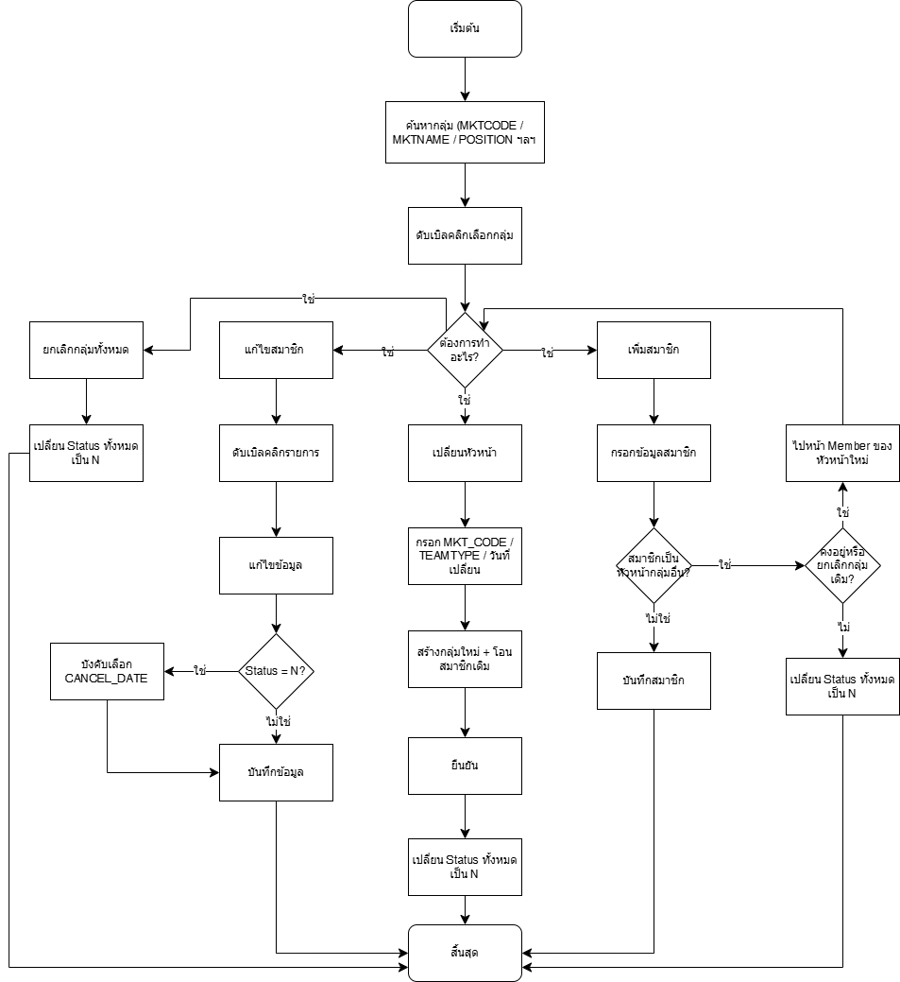
ภาพที่ 13 แผนภาพการทำงานของโมดูลเพิ่มและเปลี่ยนกลุ่ม Marketing

- รายละเอียดวิธีการ
Task Description | Start Date | End Date | Due Day | % Task | Remark
FRONT END
ออกแบบหน้าแสดงรายการ | 04/12/2025 | 04/12/2025 | 0.5 | 100%
เพิ่ม Filter, การค้นหา, Form การแก้ไข Group Marketing และ ปุ่ม บันทึกการแก้ไข, เพิ่ม และ ยกเลิก | 08/12/2025 | 11/12/2025 | 1 | 100%
แก้ไขหน้าให้มีข้อมูลตรงกับในฐานข้อมูล | 12/12/2025 | 12/12/2025 | 0.5 | 100%
นำเสนอหน้า Mockup ให้กับ User, พี่เลี้ยง และ ที่ปรึกษาโปรเจค | 15/12/2025 | 16/12/2025 | 1 | 100%
แก้ไข List แสดงรายการ, Filter ให้เป็น Input ที่ให้กรอกในแต่ละ Column, การค้นหา, ออกแบบ Form ให้สวยขึ้น | 17/12/2025 | 18/12/2025 | 1 | 100%
นำเสนอหน้า Mockup ให้กับ User, พี่เลี้ยง และ ที่ปรึกษาโปรเจค | 19/12/2025 | 19/12/2025 | 0.5 | 100%
แก้ไขตารางให้ถูก Format ในแต่ละ Column | 22/12/2025 | 22/12/2025 | 0.1 | 100%
เพิ่ม Module และ เพิ่มหน้า Select Search, Filter ,การค้นหา | 07/01/2026 | 07/01/2026 | 0.1 | 40%
แก้ไขหน้า Select Search, Filter ,การค้นหา ให้สามารเรียก Service ได้ และ เขียน Function การค้นหา | 08/01/2026 | 08/01/2026 | 0.2 | 100%
เพิ่มหน้า Member In Group และ เพิ่ม Action ดับเบิ้ลคลิก รายการที่หน้า Select Search มายังหน้า Member In Group | 09/01/2026 | 09/01/2026 | 0.2 | 100%
เพิ่มหน้า Member Of Group | 09/01/2026 | 09/01/2026 | 0.2 | 100%
เพิ่มหน้า Person In Group | 12/01/2026 | 12/01/2026 | 0.2 | 100%
เพิ่มหน้า Person Of Group | 20/01/2026 | 20/01/2026 | 0.2 | 100%
เพิ่มหน้า Incentive | 21/01/2026 | 21/01/2026 | 0.2 | 100%
เพิ่มปุ่ม Add Member ที่หน้า Member In Group แล้วเพิ่ม Component group-marketing-manage และเพิ่ม Action ให้เปิด Component | 21/01/2026 | 21/01/2026 | 0.2 | 100%
เพิ่ม Form ที่ Component Group-Marketing-Manage | 21/01/2026 | 21/01/2026 | 0.3 | 100%
เพิ่มการส่งตัวแปล List เข้ามาจาก Member In Group ใน Service ที่เรียก Form เพื่อดึงข้อมูลมาแสดง | 23/01/2026 | 23/01/2026 | 0.5 | 100%
เพิ่ม Disable ใน Form เงื่อนไขที่เป็น Add | 23/01/2026 | 23/01/2026 | 0.5 | 100%
เพิ่ม Disable ใน Form เงื่อนไขที่เป็น Edit | 26/01/2026 | 26/01/2026 | 0.5 | 100%
เพิ่ม Disable ที่เป็น Checkbox Incentive | 26/01/2026 | 26/01/2026 | 0.5 | 100%
แก้ไขหน้า Form Edit และ Add ให้สามารถเรียก Service GetSalesexe ได้ | 27/01/2026 | 27/01/2026 | 0.2 | 100%
เพิ่มเงื่อนไขเมื่อเลือกเพิ่ม Mktcode ของตัวเองจะถือเป็นการเพิ่มกลุ่มใหม่ และ Disable Form Add จะเปลี่ยน | 27/01/2026 | 27/01/2026 | 0.5 | 100%
แก้ไขปุ่ม Action Save กับ Cancel ให้มาอยู่ที่ Header | 28/01/2026 | 28/01/2026 | 0.5 | 100%
เพิ่ม Alert และการจัดการ Alert Action | 28/01/2026 | 28/01/2026 | 0.5 | 100%
แก้ไข Form และทำการเขียน Model เพื่อที่จะส่งไปเรียก Service PostAddGroupMarketing ได้ | 29/01/2026 | 29/01/2026 | 0.5 | 100%
เพิ่ม Validate Form และ แก้ไข Disable เมื่อ Comcode เป็น Null ให้ปิด Disable | 30/01/2026 | 30/01/2026 | 0.5 | 100%
เพิ่มเงื่อนไขคือ หากเพิ่มสมาชิกให้กับหัวหน้าทีมที่รับผิดชอบดูแลหลายทีม ให้ปิด Disable Comcode, Teamtype เพื่อให้สามารถเลือกทีมที่จะเพิ่มสมาชิกได้ | 30/01/2026 | 30/01/2026 | 0.5 | 100%
เพิ่มเงื่อนไขเมื่อเลือก เพิ่มหัวหน้าลงในกลุ่ม Disable Form Add จะเปลี่ยน และเพิ่มเงื่อนไขให้ในการเรียก Service ในกรณีนี้ | 02/02/2026 | 02/02/2026 | 0.5 | 100%
เพิ่ม Input Cancel เมื่อ Status เป็น 'N' และ แก้ไข Form Edit ให้สามารถเรียก PostUpdateGroupMarketing ได้ | 03/02/2026 | 03/02/2026 | 0.5 | 100%
เพิ่ม Function ที่เอาไว้ Check ตอนที่ เพิ่มคนเข้ากลุ่มหากเป็นหัวหน้าให้เปลี่ยนไปยังหน้าหัวหน้าคนนั้น เพื่อให้แก้ไขข้อมูลของหัวหน้าที่มีกลุ่มอยู่แล้วก่อนเพิ่มเข้ากลุ่ม | 03/02/2026 | 03/02/2026 | 0.2 | 100%
เพิ่มปุ่ม ยกเลิกกลุ่มนี้ และ Action ให้เชื่อม Service PostCancelAllInGroup | 04/02/2026 | 04/02/2026 | 0.4 | 100%
แก้ไข หากกรณีที่เพิ่มหัวหน้าที่มีกลุ่มเข้านั้นจะหมายความว่าหัวหน้าคนนั้นจะออกจากกลุ่มเดิม จะมี Dialog Action เพื่อให้จัดการเงื่อนไขตรงนี้ | 04/02/2026 | 04/02/2026 | 0.2 | 100%
เพิ่ม กรณีที่ไม่หัวหน้าอยู่ในกลุ่มให้มีปุ่ม Action เปลี่ยนหัวหน้ากลุ่ม | 04/02/2026 | 04/02/2026 | 0.3 | 100%
เพิ่ม Form สำหรับกรอกข้อมูลเปลี่ยนหัวหน้าใหม่ | 05/02/2026 | 05/02/2026 | 0.5 | 100%
เพิ่ม Action บันทึก Form เปลี่ยนหัวหน้าใหม่ และเชื่อมต่อกับ Service PostPromoteHeadGroupMarketing | 05/02/2026 | 05/02/2026 | 0.4 | 100%
Test ระบบ | 06/02/2026 | 06/02/2026 | 0.5 | 100%
นำเสนองานให้กับ User | 06/02/2026 | 06/02/2026 | 0.5 | 100%
UAT | 09/02/2026 | 15/02/2026 | 5 | 100%
แก้ไขตาม Log | 16/02/2026 | 16/02/2026 | 1 | 100%
Deploy And GoLive | 26/02/2026 | 27/02/2026 | 2 | 100%
SERVICE
GetMarketing | 07/01/2026 | 07/01/2026 | 0.1 | 100%
GetMarketingGroup | 09/01/2026 | 09/01/2026 | 0.1 | 100%
GetMemberOfGroup | 09/01/2026 | 09/01/2026 | 0.1 | 100%
GetPersonInGroup | 12/01/2026 | 12/01/2026 | 0.1 | 100%
GetPersonOfGroup | 20/01/2026 | 20/01/2026 | 0.1 | 100%
GetIncentive | 21/01/2026 | 21/01/2026 | 0.1 | 100%
GetSalesexe | 27/01/2026 | 27/01/2026 | 0.1 | 100%
PostAddGroupMarketing | 29/01/2026 | 29/01/2026 | 0.1 | 100%
PostUpdateGroupMarketing | 02/02/2026 | 02/02/2026 | 0.1 | 100%
GetCheckHeadMarketing | 03/02/2026 | 03/02/2026 | 0.1 | 100%
PostCancelAllInGroup | 04/02/2026 | 04/02/2026 | 0.1 | 100%
PostPromoteHeadGroupMarketing | 05/02/2026 | 05/02/2026 | 0.1 | 100%
PACKAGE
GetMarketingList | 07/01/2026 | 07/01/2026 | 0.2 | 100%
GetMarketingGroupData | 09/01/2026 | 09/01/2026 | 0.2 | 100%
GetMemberOfGroup | 09/01/2026 | 09/01/2026 | 0.2 | 100%
GetPersonIngroup | 12/01/2026 | 12/01/2026 | 0.2 | 100%
GetPersonOfGroup | 20/01/2026 | 20/01/2026 | 0.2 | 100%
GetIncentive | 21/01/2026 | 21/01/2026 | 0.2 | 100%
GetSalesexe | 27/01/2026 | 27/01/2026 | 0.2 | 100%
Add_complete_mkt_setup | 29/01/2026 | 29/01/2026 | 0.4 | 100%
Update_complete_mkt_setup | 02/02/2026 | 02/02/2026 | 0.4 | 100%
Is_head_marketing | 03/02/2026 | 03/02/2026 | 0.2 | 100%
ตารางที่ 2 รายละเอียดงานพัฒนา Front-End, Service และ Package โมดูลเพิ่มและเปลี่ยนกลุ่ม Marketing

- งานที่ได้รับมอบหมาย
โมดูลที่ 3 : Restructuring Cancellation โมดูลนี้ใช้สำหรับยกเลิกสัญญาประเภท Restructure (RT) โดยผู้ใช้งานสามารถค้นหาสัญญาจากเลขที่สัญญาเก่า เลขที่สัญญาใหม่ หรือวันที่เริ่มต้น RT ระบบจะตรวจสอบเงื่อนไขของสัญญาก่อนว่าสามารถทำการ Restructuring Cancellationได้หรือไม่ หากผ่านเงื่อนไขจะแสดงรายละเอียดสัญญาเก่าและสัญญาใหม่ให้ผู้ใช้งานยืนยัน เมื่อกดยืนยันระบบจะอัปเดตข้อมูลสัญญาในระบบให้โดยอัตโนมัติ
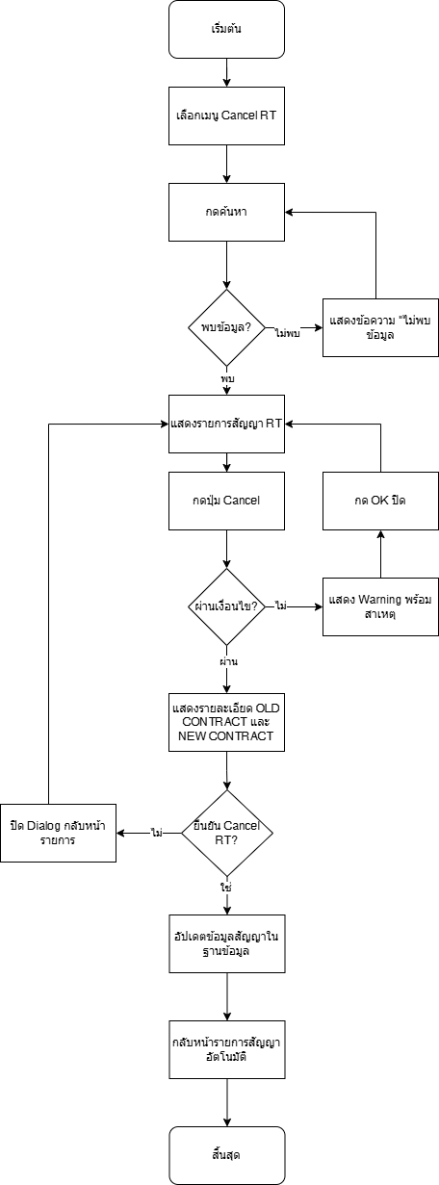
Flow Restructuring Cancellation
ภาพที่ 14 แผนภาพการทำงานของโมดูล Restructuring Cancellation
- รายละเอียดวิธีการ
Task Description | Start Date | End Date | Due Day | % Task | Remark
FRONT END
ออกแบบหน้ารายการแสดงผล | 04/12/2025 | 04/12/2025 | 0.2 | 100%
เพิ่ม Filter, การค้นหา, Form การแสดงข้อมูลรายละเอียด และ ปุ่ม Cancel | 08/12/2025 | 11/12/2025 | 1 | 100%
แก้ไขหน้ารายการให้มีข้อมูลตรงกับในฐานข้อมูล | 12/12/2025 | 12/12/2025 | 0.2 | 100%
นำเสนอหน้า Mockup ให้กับ User, พี่เลี้ยง และ ที่ปรึกษาโปรเจค | 15/12/2025 | 16/12/2025 | 0.5 | 100%
แก้ไข List แสดงรายการ, Filter ให้เป็น Input ที่ให้กรอกในแต่ละ Column, แก้ไขการค้นหา, ออกแบบ form ให้สวยขึ้น | 17/12/2025 | 18/12/2025 | 0.5 | 100%
นำเสนอหน้า Mockup ให้กับ User, พี่เลี้ยง และ ที่ปรึกษาโปรเจค | 19/12/2025 | 19/12/2025 | 0.2 | 100%
แก้ไข Form การแสดงข้อมูลให้ถูก Format ในแต่ละ Input ที่แสดง | 22/12/2025 | 22/12/2025 | 0.1 | 100%
เริ่มการเขียน Code ฝั่งหน้าบ้าน เพิ่ม Module และ เพิ่มหน้าแสดงรายการ และปุ่มยกเลิก ของโครงสร้างสัญญาใหม่ | 06/01/2026 | 06/01/2026 | 0.2 | 100%
แก้ไขหน้าแสดงรายการ โครงสร้างสัญญาใหม่ ให้สามารถเรียกใช้ Service ได้ | 06/01/2026 | 06/01/2026 | 0.1 | 100%
เพิ่มหน้ารายละเอียดของรายการสัญญาที่เลือก และเพิ่มปุ่มยกเลิก RT | 06/01/2026 | 06/01/2026 | 0.2 | 100%
แก้ไขหน้าแสดงรายละเอียดของ โครงสร้างสัญญาใหม่ ให้สามารถเรียกใช้ Service ได้ | 06/01/2026 | 06/01/2026 | 0.1 | 100%
เพิ่ม Function การ Check Status ปุ่มไหนที่กดได้ | 07/01/2026 | 07/01/2026 | 0.2 | 100% | การเช็คปุ่มจะเป็นการวน Loop เรียก Api ในแต่ละตัว
เพิ่ม Alert ยืนยันการแก้ไข | 07/01/2026 | 07/01/2026 | 0.3 | 100% | ปัญหาแสดงหน้า Alert อยู่ใน Component ลูก
แก้ไข หน้าแสดงรายการประกันตอนกด ดับเบิ้ล ให้ปิด Component แล้วไปเรียก Component ลูก | 08/01/2026 | 08/01/2026 | 0.1 | 100% | เนื่องจากปัญหาการแสดงของ Alert ที่อยู่ในส่วนขององค์ประกอบย่อยของหน้า แต่ไม่แสดงที่หน้าหลัก
แก้ไข Action ปุ่ม Cancel ในรายการ RT ให้ไปเรียก Service CheckReceiveForCancelRT เมื่อกด | 15/01/2026 | 15/01/2026 | 0.3 | 100% | ปัญหา Action เดิมถูกวนลูปเรียก Service ทำให้เสียเวลา
แก้ไข Action ปุ่ม Cancel ในหน้าแสดงรายละเอียดให้ไปเรียกใช้ Service UpdateCancelRtStatus | 15/01/2026 | 15/01/2026 | 0.2 | 100%
Test ระบบ | 19/01/2026 | 19/01/2026 | 0.5 | 100%
เขียนคู่มือการใช้งาน และ Test ระบบรวมที่ Merge ใน Master | 22/01/2026 | 22/01/2026 | 0.5 | 100%
UAT | 23/01/2026 | 02/02/2026 | 6 | 100%
แก้ไขตาม Log ที่ได้ และให้พี่เลี้ยง Demo | 03/02/2026 | 03/02/2026 | 1 | 100%
UAT | 04/02/2026 | 25/02/2026 | 16 | 100%
Deploy And GoLive | 26/02/2026 | 27/02/2026 | 2 | 100%
SERVICE
GetCancelByKey | 06/01/2026 | 06/01/2026 | 0.1 | 100%
GetCancelDetail | 06/01/2026 | 06/01/2026 | 0.1 | 100%
GetCheckReceiveForCancelRT | 07/01/2026 | 07/01/2026 | 0.1 | 100%
UpdateCancelRtStatus | 15/01/2026 | 15/01/2026 | 0.1 | 100%
PACKAGE
GetRdRtTransByKey | 06/01/2026 | 06/01/2026 | 0.1 | 100%
GetRdRtTransDetail | 06/01/2026 | 06/01/2026 | 0.1 | 100%
CheckReceiveForCancelRT แก้ไขให้สามารถส่ง Massage ที่ติดเงื่อนไขอะไร | 15/01/2026 | 15/01/2026 | 0.2 | 100%
UpdateCancelRtStatus | 15/01/2026 | 15/01/2026 | 0.2 | 100%
พูดคุยกับ User และแก้ไข Package UpdateCancelRtStatus | 20/01/2026 | 20/01/2026 | 0.25 | 100% | ให้เพิ่ม Field ที่ถูก Update เพิ่ม
ตารางที่ 3 รายละเอียดงานพัฒนา Front-End, Service และ Package โมดูล Cancel RT
- งานที่ได้รับมอบหมาย
โมดูลที่ 4 : ข้อมูลการตัดเงินค้ำประกัน (Collateral Deduction Data) โมดูลนี้ใช้สำหรับค้นหาและแก้ไขข้อมูลการตัดเงินค้ำประกันของสัญญาที่อยู่ในระบบ โดยผู้ใช้งานสามารถค้นหารายการได้จากเลขที่สัญญา (AGR Code) เมื่อพบข้อมูล ระบบจะแสดงรายละเอียดของรายการ ได้แก่ Entry No, CH5 No, CH5 Date, COM Code, REF Code, ประเภท (Type), ชื่อผู้เบิก (Disbursement Name), AGR Code, ยอดเงิน (Amount), Task และ Pay In Date โดยผู้ใช้งานสามารถแก้ไขวันที่ตัดเงิน (Pay In Date New) แล้วกดปุ่ม Submit เพื่อบันทึกการเปลี่ยนแปลงข้อมูล Date_Pay_In เข้าสู่ระบบ ทั้งนี้ระบบจะแสดงข้อความเตือน (Warning) ในกรณีที่ไม่พบข้อมูล หรือข้อมูลที่ค้นหามี Task ไม่ตรงกับเงื่อนไขที่กำหนด (CH5-99)
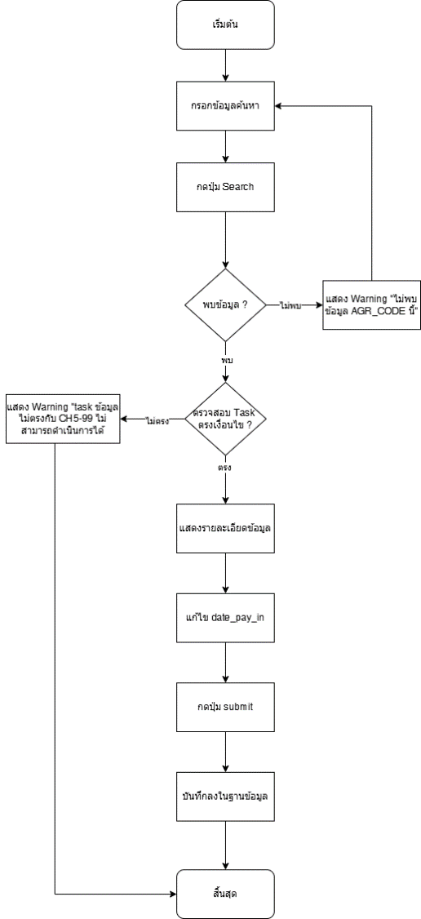
Flow Insurance Deductions
ภาพที่ 15 แผนภาพการทำงานของโมดูล Collateral Deduction Data
- รายละเอียดวิธีการ
Task Description | Start Date | End Date | Due Day | % Task | Remark
FRONT END
ออกแบบระบบ หน้าการแสดงข้อมูล, ปุ่ม Action ค้นหา และปุ่ม บันทึกการแก้ไข | 09/02/2026 | 09/02/2026 | 1 | 100%
เริ่มพัฒนา Module เพิ่มหน้า แสดงรายละเอียด, ปุ่มค้นหา และปุ่มบันทึก | 10/02/2026 | 10/02/2026 | 1 | 100%
ทำการ Mapping ข้อมูลมาแสดง และ Validate ข้อมูลว่าสามารถเรียกข้อมูลนี้มาแสดงได้หรือไม่ | 11/02/2026 | 11/02/2026 | 0.2 | 100%
ทำการ ส่งข้อมูลที่ต้องการแก้ไขตาม Api ผ่าน Param และ validate ข้อมูลที่ต้องการส่ง และเขียนคู่มือการใช้งาน | 11/02/2026 | 11/02/2026 | 0.2 | 100%
UAT | 12/02/2026 | 25/02/2026 | 10 | 100%
Deploy And GoLive | 26/02/2026 | 27/02/2026 | 2 | 100%
SERVICE
GetDeductions | 11/02/2026 | 11/02/2026 | 0.1 | 100%
UpdateDeduction | 11/02/2026 | 11/02/2026 | 0.1 | 100%
PACKAGE
GetDeductions | 11/02/2026 | 11/02/2026 | 0.2 | 100%
UpdateDeduction | 11/02/2026 | 11/02/2026 | 0.2 | 100%
ตารางที่ 4 รายละเอียดงานพัฒนา Front-End, Service และ Package โมดูล Collateral Deduction Data

- งานที่ได้รับมอบหมาย
โมดูลที่ 5 : แก้ไขการขอยกเว้น NCB (Edit NCB Result)
โมดูลนี้ใช้สำหรับค้นหาและแก้ไขข้อมูลผลการขอยกเว้น NCB ของลูกค้า โดยผู้ใช้งานสามารถค้นหารายการได้จากเลขที่ AP_NO เมื่อพบข้อมูลระบบจะแสดงรายการที่เกี่ยวข้องทั้งหมด ได้แก่ ชื่อลูกค้า, ประเภท, NCB_RUN_NO และ NCB_RESULT โดยผู้ใช้งานสามารถดับเบิ้ลคลิกที่รายการเพื่อเปิดฟอร์มแก้ไขข้อมูล ซึ่งประกอบด้วยการกรอก NCB_RUN_NO และการเลือก NCB_RESULT จาก Dropdown ที่มีตัวเลือก ได้แก่ ไม่ใส่ หรือ Gray ทั้งนี้ระบบจะมีการตรวจสอบความถูกต้องของข้อมูลก่อนบันทึกทุกครั้ง
Flow Edit NCB Result
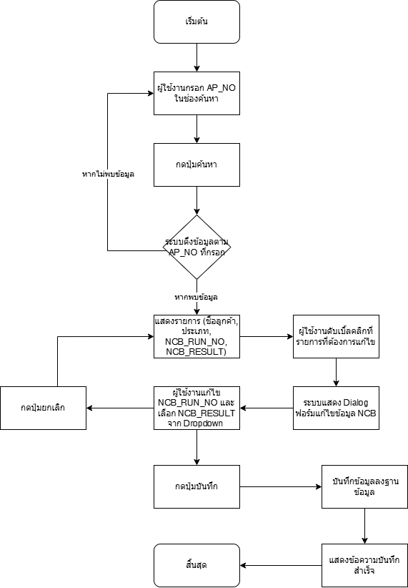
ภาพที่ 16 แผนภาพการทำงานของโมดูล Edit NCB Result

- รายละเอียดวิธีการ
Task Description | Start Date | End Date | Due Day | % Task | Remark
FRONT END
เก็บ Requirement จาก User | 26/02/2026 | 26/02/2026 | 1 | 100%
เริ่มพัฒนา Moule โดยการเพิ่มหน้า แสดงรายระเอียดม, ปุ่มค้นหาม และ ช่องการค้นหา | 27/02/2026 | 27/02/2026 | 0.2 | 100%
เพิ่ม Dialog Form แก้ไขข้อมูล, ปุ่มบันทึกข้อมูล และยกเลิก | 27/02/2026 | 27/02/2026 | 0.2 | 100%
UAT | 04/03/2026 | 04/03/2026 | 1 | 100%
SERVICE
GetNCBResult | 27/02/2026 | 27/02/2026 | 0.1 | 100%
UpdateNCBResult | 27/02/2026 | 27/02/2026 | 0.1 | 100%
PACKAGE
GetNCBResult | 27/02/2026 | 27/02/2026 | 0.2 | 100%
UpdateNCBResult | 27/02/2026 | 27/02/2026 | 0.2 | 100%
ตารางที่ 5 รายละเอียดงานพัฒนา Front-End, Service และ Package โมดูล Edit NCB Result

- งานที่ได้รับมอบหมาย
โมดูลที่ 6 : แก้ไข Collection Interface Expire (Edit Collection Interface Expire)
โมดูลนี้ใช้สำหรับค้นหาและแก้ไขข้อมูลวันหมดอายุของ Collection Interface ที่อยู่ในระบบ โดยผู้ใช้งานสามารถค้นหารายการได้จากเลขที่สัญญา (AGR Code) หรือเลขที่อ้างอิง (REF Code) เมื่อพบข้อมูลระบบจะแสดงรายละเอียดของรายการ ได้แก่ ชื่อลูกค้า, Interface Source, COM Code, AGR Code, REF Code, ยอดเงิน (Amount) และวันหมดอายุ (Expire Date) โดยผู้ใช้งานสามารถดับเบิ้ลคลิกที่รายการเพื่อเปิดฟอร์มแก้ไขข้อมูล และทำการแก้ไขวันหมดอายุ (EXPIRE_DATE) ได้ตามต้องการ จากนั้นกดปุ่ม บันทึก เพื่อบันทึกการเปลี่ยนแปลงข้อมูลเข้าสู่ระบบ ทั้งนี้ระบบจะมีการตรวจสอบความถูกต้องของข้อมูลก่อนบันทึกทุกครั้ง

Flow Edit Collection Interface Expire
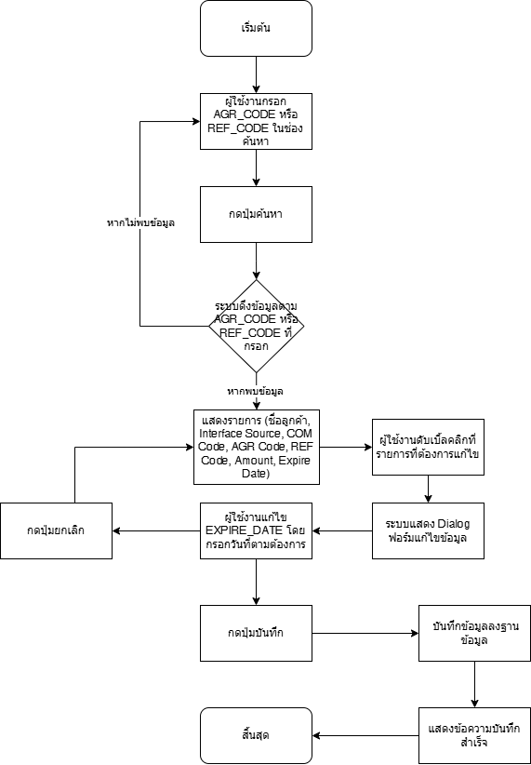

ภาพที่ 17 แผนภาพการทำงานของโมดูล Edit Collection Interface Expire
- รายละเอียดวิธีการ
Task Description | Start Date | End Date | Due Day | % Task | Remark
FRONT END
เก็บ Requirement จาก User | 26/02/2026 | 26/02/2026 | 1 | 100%
เริ่มพัฒนา Moule โดยการเพิ่มหน้า แสดงรายระเอียดม, ปุ่มค้นหาม และ ช่องการค้นหา | 27/02/2026 | 27/02/2026 | 0.2 | 100%
เพิ่ม Dialog Form แก้ไขข้อมูล, ปุ่มบันทึกข้อมูล และยกเลิก | 27/02/2026 | 27/02/2026 | 0.2 | 100%
UAT | 04/03/2026 | 04/03/2026 | 1 | 100%
SERVICE
GetCollectionInterface | 27/02/2026 | 27/02/2026 | 0.1 | 100%
UpdateCollectionInterface | 27/02/2026 | 27/02/2026 | 0.1 | 100%
PACKAGE
GetCollectionInterface | 27/02/2026 | 27/02/2026 | 0.2 | 100%
UpdateCollectionInterface | 27/02/2026 | 27/02/2026 | 0.2 | 100%
ตารางที่ 6 รายละเอียดงานพัฒนา Front-End, Service และ Package โมดูล Edit Collection Interface Expire

2.2.3 ขั้นตอนและวิธีการดำเนินงาน
- Get Requirement และศึกษาข้อมูลของงานที่ได้รับมอบหมาย
- Design User Interface
- Confirm Mock Up
- Develop พัฒนาระบบ
- SIT ผู้พัฒนาทดสอบระบบ
- UAT User ผู้ใช้ทดสอบระบบ
- นำระบบไปใช้งานจริง
- จัดทำเอกสาร

2.2.4 งานที่ได้รับมอบหมายและรายละเอียดของการปฏิบัติงานโดยสรุปในรอบสัปดาห์
- สัปดาห์ที่ 1 วันที่ 25 พฤศจิกายน พ.ศ. 2568 ถึง 29 พฤศจิกายน พ.ศ. 2568
1. รายละเอียดของงานที่ได้รับมอบหมาย: ศึกษา Angular Framework เรียนรู้วิธีการสร้าง Router การแบ่ง Component การใช้งาน Router Link ทำ Login และ Register ให้มีการ Notify
2. ปัญหา/อุปสรรคในการปฏิบัติงาน: ไม่เคยเขียนและใช้ภาษา TypeScript และ Angular Framework มาก่อน รวมถึงปัญหาในการติดตั้งเครื่องมือในบาง Version ที่ไม่สามารถใช้ร่วมกันได้
3. แนวทางการแก้ปัญหา: ศึกษาและทดลองทำตามคลิปที่เรียนรู้ ทำความเข้าใจคำสั่งต่างๆ ที่จะนำมาใช้งาน และค้นหา Version ของ Package ที่สามารถใช้ร่วมกันได้อย่างเหมาะสม
4. ประโยชน์ที่นิสิตได้รับจากการปฏิบัติงาน: สามารถเขียนภาษา TypeScript และสามารถใช้ Angular Framework ในการพัฒนาเว็บแอปพลิเคชันได้
5. สรุปผลการปฏิบัติงาน: ศึกษาภาษา TypeScript และสร้าง Project โดยใช้ Angular เรียนรู้วิธีการสร้าง Router การแบ่ง Component การใช้งาน Router Link ทำ Login Logout และ Register สำเร็จตามที่ได้รับมอบหมาย

- สัปดาห์ที่ 2 วันที่ 2 ธันวาคม พ.ศ. 2568 ถึง 5 ธันวาคม พ.ศ. 2568
1. รายละเอียดของงานที่ได้รับมอบหมาย: รับ Requirement และศึกษาโจทย์ที่ได้รับมอบหมายอย่างละเอียด วิเคราะห์ขอบเขตงานทั้ง 6 โมดูล ได้แก่ Edit Insurance Data, Restructuring Cancellation, Marketing Team Structure, Collateral Deduction Data, Edit NCB Result และ Edit Collection Interface Expire รวมถึงศึกษาโครงสร้างฐานข้อมูล Oracle และ Java Spring Boot ที่ใช้ภายในองค์กร
2. ปัญหา/อุปสรรคในการปฏิบัติงาน: ขอบเขตของงานมีความซับซ้อน โดยเฉพาะ Business Logic ของแต่ละโมดูลที่มีเงื่อนไขหลายอย่าง และยังไม่เข้าใจโครงสร้างฐานข้อมูลที่มีอยู่เดิม
3. แนวทางการแก้ปัญหา: สอบถามพี่เลี้ยงและศึกษาเอกสาร Requirement เพิ่มเติม รวมถึงทบทวนความรู้ด้าน Java Spring Boot และ PL/SQL เพื่อเตรียมความพร้อมก่อนเริ่มพัฒนา
4. ประโยชน์ที่นิสิตได้รับจากการปฏิบัติงาน: เข้าใจขอบเขตงานและ Business Logic ของทั้ง 6 โมดูล รวมถึงเข้าใจโครงสร้างฐานข้อมูลและ Tech Stack ขององค์กร
5. สรุปผลการปฏิบัติงาน: วิเคราะห์ Requirement ครบทั้ง 6 โมดูล และวางแผนขั้นตอนการพัฒนาได้อย่างชัดเจน พร้อมเริ่มต้นการออกแบบระบบในสัปดาห์ถัดไป
- สัปดาห์ที่ 3 วันที่ 8 ธันวาคม พ.ศ. 2568 ถึง 12 ธันวาคม พ.ศ. 2568
1. รายละเอียดของงานที่ได้รับมอบหมาย: ออกแบบ UI/UX บน Figma สำหรับทั้ง 3 โมดูล ได้แก่ หน้าแสดงรายการ (List), Filter, Form แก้ไขข้อมูล, ปุ่มบันทึก และยกเลิก พร้อมแก้ไขหน้าจอให้มีข้อมูลสอดคล้องกับโครงสร้างฐานข้อมูล
2. ปัญหา/อุปสรรคในการปฏิบัติงาน: ข้อมูลในฐานข้อมูลมีหลาย Field และต้องการแสดงผลให้ครบถ้วนบนหน้าจอ ทำให้การจัดวาง Layout มีความซับซ้อน
3. แนวทางการแก้ปัญหา: ศึกษาข้อมูลจากฐานข้อมูลร่วมกับพี่เลี้ยง แล้วจัดกลุ่ม Field ที่เกี่ยวข้องกันให้อยู่ในส่วนเดียวกัน เพื่อให้ UI อ่านง่ายและใช้งานสะดวก
4. ประโยชน์ที่นิสิตได้รับจากการปฏิบัติงาน: ได้เรียนรู้การใช้เครื่องมือ Figma ในการออกแบบ UI/UX และเข้าใจหลักการออกแบบหน้าจอที่ User-friendly มากขึ้น
5. สรุปผลการปฏิบัติงาน: ออกแบบ Mockup เบื้องต้นครบทั้ง 3 โมดูล และแก้ไข UI ให้สอดคล้องกับโครงสร้างฐานข้อมูลเรียบร้อยแล้ว

- สัปดาห์ที่ 4 วันที่ 15 ธันวาคม พ.ศ. 2568 ถึง 19 ธันวาคม พ.ศ. 2568
1. รายละเอียดของงานที่ได้รับมอบหมาย: นำเสนอ Mockup ให้กับ User พี่เลี้ยง และที่ปรึกษาโปรเจค รับข้อเสนอแนะ แล้วปรับปรุง UI โดยแก้ไข List แสดงรายการ เปลี่ยน Filter เป็น Input แบบกรอกในแต่ละ Column และปรับแต่ง Form ให้สวยงามขึ้น จากนั้นนำเสนอ Mockup รอบที่ 2 อีกครั้ง
2. ปัญหา/อุปสรรคในการปฏิบัติงาน: ข้อเสนอแนะจาก User มีหลายรายการ เช่น รูปแบบ Filter ที่ต้องการปรับเปลี่ยน และการแสดงผลของตารางที่ยังไม่ตรงตามความต้องการ
3. แนวทางการแก้ปัญหา: จัดลำดับความสำคัญของการแก้ไขและดำเนินการแก้ไขตามข้อเสนอแนะทีละรายการ พร้อมสื่อสารกลับ User เพื่อยืนยันว่าการแก้ไขตรงตามความต้องการ
4. ประโยชน์ที่นิสิตได้รับจากการปฏิบัติงาน: ได้เรียนรู้กระบวนการนำเสนองานและรับ Feedback จาก User รวมถึงฝึกทักษะการสื่อสารและการบริหารจัดการความต้องการของผู้ใช้
5. สรุปผลการปฏิบัติงาน: Mockup ผ่านการอนุมัติจาก User พี่เลี้ยง และที่ปรึกษาโปรเจค พร้อมเริ่มขั้นตอนการพัฒนา Code จริงในสัปดาห์ถัดไป

- สัปดาห์ที่ 5 วันที่ 22 ธันวาคม พ.ศ. 2568 ถึง 26 ธันวาคม พ.ศ. 2568
1. รายละเอียดของงานที่ได้รับมอบหมาย: เริ่มพัฒนา Frontend โมดูล 1 (Edit Insurance Data) ได้แก่ หน้าแสดงรายการประกัน Filter และ Search เขียน PL/SQL Package: GetListInsurance, GetInsuranceByKey และ Java Service: GetListInsurance, GetListMasterGet รวมถึงเริ่มพัฒนา Form Maintain Data
2. ปัญหา/อุปสรรคในการปฏิบัติงาน: การเชื่อมต่อระหว่าง Angular Frontend กับ Java Spring Boot Backend ยังไม่คุ้นเคย รวมถึงการเขียน PL/SQL Package สำหรับดึงข้อมูลจากฐานข้อมูล Oracle
3. แนวทางการแก้ปัญหา: ศึกษา Code ตัวอย่างที่มีอยู่ในองค์กรเป็น Reference และสอบถามพี่เลี้ยงในส่วนที่ไม่เข้าใจ รวมถึงทดสอบ API ผ่าน Postman ก่อนนำไปใช้จริง
4. ประโยชน์ที่นิสิตได้รับจากการปฏิบัติงาน: เข้าใจกระบวนการพัฒนาแบบ Full Stack ตั้งแต่ Database Layer ถึง Frontend และสามารถเขียน PL/SQL Package เบื้องต้นได้
5. สรุปผลการปฏิบัติงาน: พัฒนาหน้าแสดงรายการประกันพร้อม Filter และ Search สำเร็จ รวมถึง PL/SQL Package และ Java Service สำหรับดึงข้อมูลพื้นฐานเสร็จสมบูรณ์

- สัปดาห์ที่ 6 วันที่ 29 ธันวาคม พ.ศ. 2568 ถึง 2 มกราคม พ.ศ. 2569
1. รายละเอียดของงานที่ได้รับมอบหมาย: พัฒนา Form Maintain Data เพิ่ม Dropdown สำหรับ Seller Code, Payment Method, KindOfins และTypeOfIns ให้สามารถเรียกใช้ Service ได้ พร้อมทั้งพัฒนา Form ความคุ้มครอง/สถานะ และเขียน Service GetInsuranceCoverageByKey
2. ปัญหา/อุปสรรคในการปฏิบัติงาน: Dropdown แต่ละตัวต้องดึงข้อมูล Master Data จาก API คนละตัว ทำให้ต้องจัดการ Asynchronous Call หลายรายการพร้อมกัน
3. แนวทางการแก้ปัญหา:
ใช้ Observable จาก RxJS เป็นตัวกลางในการรับและส่งข้อมูลไปยัง API และใช้ LastValueFrom เพื่อแปลง Observable เป็น Promise ทำให้สามารถเขียน Code แบบ Async/Await ได้ ซึ่งอ่านง่ายและจัดการ Error ด้วย Try-Catch ได้สะดวก นอกจากนี้ยังออกแบบ Service ให้ดึงข้อมูล Master Data ครั้งเดียวแล้วเก็บไว้ใช้ซ้ำ (Cache) เพื่อลดการเรียก API ซ้ำซ้อน
4. ประโยชน์ที่นิสิตได้รับจากการปฏิบัติงาน:
เข้าใจการใช้งาน RxJS Observable สำหรับจัดการ Asynchronous Operations และการใช้ lastValueFrom เพื่อแปลง Observable เป็น Promise ให้เขียน Code ด้วย Async/Await ได้สะดวกขึ้น รวมถึงเรียนรู้การออกแบบ Service ให้มีประสิทธิภาพด้วยการ Cache ข้อมูล
5. สรุปผลการปฏิบัติงาน: Form Maintain Data พร้อม Dropdown ทุกตัวสามารถเรียก Service และแสดงข้อมูลได้ถูกต้อง รวมถึง Form ความคุ้มครอง/สถานะ เสร็จสมบูรณ์

- สัปดาห์ที่ 7 วันที่ 5 มกราคม พ.ศ. 2569 ถึง 9 มกราคม พ.ศ. 2569
1. รายละเอียดของงานที่ได้รับมอบหมาย: พัฒนา Dialog แสดงข้อมูล พ.ร.บ. (Compulsory) และ Service GetCompulsoryByKey, GetGuarantorByKey พัฒนา Form Credit Card และ Service GetBBL เริ่มพัฒนาโมดูล 3 (Restructuring Cancellation) หน้าแสดงรายการสัญญา รายละเอียดสัญญา และเพิ่ม Function Check Status รวมถึงเพิ่ม Module และหน้า Select Search สำหรับโมดูล 2
2. ปัญหา/อุปสรรคในการปฏิบัติงาน: โมดูล 3 มีปัญหาการแสดง Alert ที่อยู่ใน Component เดียวกัน ทำให้เมื่อมีมากกว่า 1 Alert จะไม่มี Backdrop ปิด Component ที่ไม่ได้เรียกใช้
3. แนวทางการแก้ปัญหา: แก้ปัญหาโดยแยก Component ลูกออกมาต่างหาก แล้วใช้ Action ปิด Component หลักก่อน จึงค่อยเรียก Component ลูกขึ้นมาแสดงผล
4. ประโยชน์ที่นิสิตได้รับจากการปฏิบัติงาน: เข้าใจการจัดการ Component ใน Angular และการออกแบบ Dialog/Modal ให้ทำงานได้ถูกต้อง
5. สรุปผลการปฏิบัติงาน: โมดูล 1 มี Form ครบทุก Tab และ โมดูล 3 มีหน้ารายการและรายละเอียดสัญญา โมดูล 2 เริ่มต้นพัฒนาหน้า Select Search สำเร็จ

- สัปดาห์ที่ 8 วันที่ 12 มกราคม พ.ศ. 2569 ถึง 16 มกราคม พ.ศ. 2569
1. รายละเอียดของงานที่ได้รับมอบหมาย: เขียน Service และ Package สำหรับบันทึกข้อมูล ได้แก่ UpdateInsurance, UpdateCoverage, InsertCreditCard (โมดูล 1) เชื่อมปุ่มบันทึกทุก Tab กับ Service แก้ไข Alert Dialog ให้ใช้ Template ที่มีอยู่ เขียน Service CheckReceiveForCancelRT และ UpdateCancelRtStatus (โมดูล 3) พัฒนาหน้า Person in Group (โมดูล 2)
2. ปัญหา/อุปสรรคในการปฏิบัติงาน: Procedure UpdateInsuranceTransaction ใน PL/SQL มีความซับซ้อน ต้องตรวจสอบเงื่อนไขหลายอย่างก่อน Commit ข้อมูลลงฐานข้อมูล
3. แนวทางการแก้ปัญหา: วิเคราะห์ Business Logic ร่วมกับพี่เลี้ยง แล้วออกแบบ Procedure ให้ตรวจสอบเงื่อนไขทีละขั้นตอน พร้อมทดสอบบน PL/SQL Developer ก่อนนำขึ้น Service จริง
4. ประโยชน์ที่นิสิตได้รับจากการปฏิบัติงาน: สามารถเขียน PL/SQL Procedure สำหรับ Update ข้อมูลที่มีเงื่อนไขซับซ้อนได้ และเข้าใจการจัดการ Transaction ในฐานข้อมูล Oracle
5. สรุปผลการปฏิบัติงาน: โมดูล 1 และโมดูล 3 พัฒนาเสร็จสมบูรณ์ ทุก Service และ Package ทำงานได้ถูกต้อง พร้อมเข้าสู่ขั้นตอนทดสอบ
- สัปดาห์ที่ 9 วันที่ 19 มกราคม พ.ศ. 2569 ถึง 23 มกราคม พ.ศ. 2569
- รายละเอียดของงานที่ได้รับมอบหมาย: ทดสอบระบบ SIT (System Integration Test) โมดูล 1 และโมดูล 3 แก้ไข Bug ที่พบจากการทดสอบ เขียนคู่มือการใช้งาน Merge Code เข้า Master Branch พัฒนาหน้า Person of Group, Incentive และ Component Group-Marketing-Manage สำหรับโมดูล 2 และเริ่มต้น UAT โมดูล 1 และโมดูล 3 ในวันที่ 23 มกราคม
- ปัญหา/อุปสรรคในการปฏิบัติงาน: พบ Bug ในโมดูล 1 ที่ Input ชื่อประเภทประกันซ้ำกับอีก Input ทำให้บันทึกข้อมูลผิดพลาด และ Form ความคุ้มครองบาง Field แสดงผลไม่ครบ
- แนวทางการแก้ปัญหา: ตรวจสอบชื่อ Input ทั้งหมดใน Form และแก้ไขให้ไม่ซ้ำกัน พร้อมทดสอบซ้ำจนผ่านก่อน Merge เข้า Master Branch
- ประโยชน์ที่นิสิตได้รับจากการปฏิบัติงาน: ได้เรียนรู้กระบวนการทดสอบระบบและการเขียนคู่มือการใช้งาน รวมถึงทักษะการ Debug และแก้ไข Bug อย่างเป็นระบบ
- สรุปผลการปฏิบัติงาน: โมดูล 1 และโมดูล 3 ผ่าน SIT และ Merge เข้า Master Branch เรียบร้อย และเริ่มเข้าสู่กระบวนการ UAT โมดูล 2 มีหน้าหลักครบถ้วนพร้อม Component สำหรับจัดการสมาชิก
- สัปดาห์ที่ 10 วันที่ 26 มกราคม พ.ศ. 2569 ถึง 30 มกราคม พ.ศ. 2569
- รายละเอียดของงานที่ได้รับมอบหมาย: พัฒนา Form ADD MEMBER (โมดูล 2) เพิ่มเงื่อนไข Disable สำหรับกรณี Add และ Edit เขียน Service GetSalesexe, PostAddGroupMarketing เพิ่ม Validate Form และเงื่อนไข ComCode รวมถึงดำเนินการ UAT โมดูล 1 และโมดูล 3 อย่างต่อเนื่อง
- ปัญหา/อุปสรรคในการปฏิบัติงาน: Form ADD MEMBER มีเงื่อนไข Disable ที่ซับซ้อน ขึ้นอยู่กับว่าเป็นการ Add หรือ Edit และขึ้นอยู่กับ Position ของสมาชิกที่กำลังเพิ่ม
- แนวทางการแก้ปัญหา: วางแผน Logic ของ Disable ทั้งหมดก่อนเริ่มเขียน Code โดยทำความเข้าใจในเงื่อนไขต่างๆ เพื่อให้เห็นภาพชัดเจน จากนั้นค่อย Implement ทีละเงื่อนไข
- ประโยชน์ที่นิสิตได้รับจากการปฏิบัติงาน: เข้าใจการจัดการ Reactive Form ใน Angular และการเขียน Validation รวมถึงการออกแบบ Logic ที่มีเงื่อนไขซับซ้อน
- สรุปผลการปฏิบัติงาน: Form ADD MEMBER โมดูล 2 ทำงานได้ตามเงื่อนไขหลักครบถ้วน พร้อม Validate และเชื่อมต่อกับ Service PostAddGroupMarketing สำเร็จ และ UAT โมดูล 1 และโมดูล 3 ดำเนินการต่อเนื่อง

- สัปดาห์ที่ 11 วันที่ 2 กุมภาพันธ์ พ.ศ. 2569 ถึง 6 กุมภาพันธ์ พ.ศ. 2569
- รายละเอียดของงานที่ได้รับมอบหมาย: พัฒนา Form EDIT MEMBER, Service PostUpdateGroupMarketing เพิ่มฟังก์ชัน GetCheckHeadMarketing ตรวจสอบสถานะหัวหน้ากลุ่ม เพิ่มปุ่มยกเลิกกลุ่มทั้งหมดพร้อม Service PostCancelAllInGroup พัฒนา Dialog เปลี่ยนหัวหน้ากลุ่มและ Service PostPromoteHeadGroupMarketing ทดสอบระบบ SIT โมดูล 2 และนำเสนอต่อ User (UAT) รวมถึงแก้ไข Bug ตาม Log ที่ได้รับจาก UAT โมดูล 1 และโมดูล 3
- ปัญหา/อุปสรรคในการปฏิบัติงาน: กรณีเปลี่ยนหัวหน้ากลุ่มมีเงื่อนไขหลายแบบ เช่น กรณีหัวหน้าคนใหม่อยู่ในกลุ่มอื่นอยู่แล้ว ต้องมี Dialog ให้เลือกว่าจะคงกลุ่มเดิมไว้หรือยกเลิก ทำให้ Flow ซับซ้อน และยังต้องจัดการแก้ไข Bug จาก UAT ของโมดูล 1 และโมดูล 3 ควบคู่กันไปด้วย
- แนวทางการแก้ปัญหา: ทำความเข้าใจและคิด Flow เงื่อนไขของ Business Logic การเปลี่ยนหัวหน้ากลุ่มก่อน แล้วพัฒนาตาม Flow ที่วางไว้ พร้อมทดสอบทุก Case ก่อนนำเสนอ UAT และดำเนินการแก้ไข Bug จาก UAT Log ของโมดูล 1 และโมดูล 3 โดยเร็ว
- ประโยชน์ที่นิสิตได้รับจากการปฏิบัติงาน: เข้าใจกระบวนการ UAT และการนำเสนองานต่อ Stakeholder รวมถึงเรียนรู้วิธีรับ Feedback และนำมาปรับปรุงงานได้อย่างรวดเร็ว
- สรุปผลการปฏิบัติงาน: โมดูล 2 (Group Marketing) พัฒนาเสร็จสมบูรณ์และผ่าน SIT ระบบทำงานได้ตรงตามความต้องการทุกกรณี และ Bug จาก UAT โมดูล 1 และโมดูล 3 ได้รับการแก้ไขเรียบร้อยแล้ว
• สัปดาห์ที่ 12 วันที่ 9 กุมภาพันธ์ พ.ศ. 2569 ถึง 13 กุมภาพันธ์ พ.ศ. 2569
- รายละเอียดของงานที่ได้รับมอบหมาย: ดำเนินการ UAT โมดูล 2 (Marketing Team Structure) พร้อมกับพัฒนาโมดูล 4 (Collateral Deduction Data) ตั้งแต่การออกแบบ UI ออกแบบหน้าแสดงข้อมูล ปุ่ม Search และปุ่มบันทึก พัฒนา Frontend ให้แสดงรายละเอียด Mapping ข้อมูล และ Validate ก่อนส่ง รวมถึงเขียน Service GetDeductions, UpdateDeduction และ Package GetDeductions, UpdateDeduction พร้อมเขียนคู่มือการใช้งานและส่ง UAT
- ปัญหา/อุปสรรคในการปฏิบัติงาน: ต้องบริหารจัดการงานหลายส่วนพร้อมกัน ทั้งการติดตาม UAT โมดูล 2 และการพัฒนาโมดูล 4 ใหม่ภายในสัปดาห์เดียวกัน ทำให้ต้องวางแผนการใช้เวลาอย่างรอบคอบ
- แนวทางการแก้ปัญหา: จัดลำดับความสำคัญของงาน โดยตอบสนอง Feedback จาก UAT โมดูล 2 ก่อน แล้วจึงดำเนินการพัฒนาโมดูล 4 ควบคู่กันไป โดยโมดูล 4 มี Business Logic ที่ไม่ซับซ้อนมาก ทำให้สามารถพัฒนาได้รวดเร็ว
- ประโยชน์ที่นิสิตได้รับจากการปฏิบัติงาน: ได้ฝึกทักษะการบริหารจัดการงานหลายโปรเจคพร้อมกัน และเข้าใจกระบวนการพัฒนาระบบขนาดเล็กที่ต้องส่งมอบในระยะเวลาสั้น
- สรุปผลการปฏิบัติงาน: โมดูล 4 (Collateral Deduction Data) พัฒนาเสร็จสมบูรณ์และส่ง UAT เรียบร้อย ระบบสามารถค้นหา แสดงผล และแก้ไข Pay In Date ได้ถูกต้องตาม Requirement โมดูล 2 อยู่ระหว่างการ UAT

• สัปดาห์ที่ 13 วันที่ 16 กุมภาพันธ์ พ.ศ. 2569 ถึง 20 กุมภาพันธ์ พ.ศ. 2569
- รายละเอียดของงานที่ได้รับมอบหมาย: แก้ไข Bug ตาม Log ที่ได้รับจาก UAT โมดูล 2 (Marketing Team Structure) และดำเนินการ Merge Code เข้า Master Branch
- ปัญหา/อุปสรรคในการปฏิบัติงาน: ต้องตรวจสอบ Bug Log จาก UAT ที่ได้รับและทำการแก้ไขอย่างรอบคอบ เพื่อให้มั่นใจว่าการแก้ไขไม่กระทบกับส่วนอื่นของระบบ
- แนวทางการแก้ปัญหา: ทดสอบซ้ำในทุก Case ที่แก้ไข ก่อน Merge เข้า Master Branch
- ประโยชน์ที่นิสิตได้รับจากการปฏิบัติงาน: เข้าใจกระบวนการส่งมอบงานจนครบวงจรตั้งแต่ UAT จนถึง Production รวมถึงได้สรุปองค์ความรู้ทั้งหมดที่ได้รับในการจัดทำรายงานสหกิจศึกษา
- สรุปผลการปฏิบัติงาน: ระบบ ISA Support Application ครบทั้ง 4 โมดูล ได้แก่ Edit Insurance Data, Marketing Team Structure, Restructuring Cancellation และ Collateral Deduction Data ถูกทดสอบระบบอยู่
• สัปดาห์ที่ 14 วันที่ 23 กุมภาพันธ์ พ.ศ. 2569 ถึง 27 กุมภาพันธ์ พ.ศ. 2569
1. รายละเอียดของงานที่ได้รับมอบหมาย: ดำเนินการแก้ไข Bug ตาม Log ที่ได้รับจาก UAT โมดูล 2 (Marketing Team Structure) อย่างต่อเนื่อง รวมถึงตรวจสอบและทดสอบระบบทั้ง 4 โมดูลรวมกันเป็นครั้งสุดท้ายก่อน Deploy ขึ้น Production Environment และเตรียม Code สำหรับ Merge เข้า Master Branch
2. ปัญหา/อุปสรรคในการปฏิบัติงาน: การทดสอบระบบในภาพรวมพบ Edge Case บางส่วนที่ไม่ได้ถูกครอบคลุมใน UAT รอบก่อน โดยเฉพาะการทำงานร่วมกันระหว่างโมดูลที่ใช้ข้อมูลชุดเดียวกัน
3. แนวทางการแก้ปัญหา: ประสานงานกับพี่เลี้ยงเพื่อทำความเข้าใจ Test Case ที่ขาดหายไป แล้วดำเนินการแก้ไขและทดสอบซ้ำจนครบทุก Scenario ก่อนยืนยันความพร้อม Deploy
4. ประโยชน์ที่นิสิตได้รับจากการปฏิบัติงาน: ได้เรียนรู้กระบวนการ Regression Testing และการตรวจสอบ Integration ระหว่างโมดูลต่างๆ ก่อนนำระบบขึ้นใช้งานจริง รวมถึงเข้าใจความสำคัญของการทดสอบในภาพรวม
5. สรุปผลการปฏิบัติงาน: ระบบทั้ง 4 โมดูลผ่านการทดสอบครบถ้วน Code ถูก Merge เข้า Master Branch เรียบร้อย พร้อมเข้าสู่ขั้นตอน Deploy ขึ้น Production ในสัปดาห์ถัดไป

• สัปดาห์ที่ 15 วันที่ 2 มีนาคม พ.ศ. 2569 ถึง 7 มีนาคม พ.ศ. 2569
1. รายละเอียดของงานที่ได้รับมอบหมาย: Deploy ระบบ ISA Support Application โมดูลที่ 1-4 ขึ้น Production Environment ผ่าน GitLab CI/CD Pipeline ในวันที่ 26-27 กุมภาพันธ์ พร้อมกันนี้ได้รับ Requirement เพิ่มเติมจาก User สำหรับโมดูลที่ 5 (Edit NCB Result) และโมดูลที่ 6 (Edit Collection Interface Expire) ในวันที่ 26 กุมภาพันธ์ และเริ่มพัฒนาทั้ง 2 โมดูลในวันที่ 27 กุมภาพันธ์ โดยพัฒนาทั้ง Front-End, Service และ Package ในรอบเดียวเนื่องจาก Business Logic ของทั้ง 2 โมดูลไม่ซับซ้อนมาก
2. ปัญหา/อุปสรรคในการปฏิบัติงาน: ต้องบริหารจัดการงานหลายส่วนพร้อมกัน ทั้งการ Monitor ผล Deploy โมดูล 1-4 และการเริ่มพัฒนาโมดูล 5 และ 6 ใหม่ภายในสัปดาห์เดียวกัน
3. แนวทางการแก้ปัญหา: จัดลำดับความสำคัญโดย Monitor Pipeline ของการ Deploy ก่อน เมื่อ Deploy สำเร็จจึงเริ่มรับ Requirement และพัฒนาโมดูลใหม่ทันที โดยใช้ประสบการณ์จากโมดูลก่อนหน้าทำให้พัฒนาโมดูล 5 และ 6 ได้รวดเร็วขึ้น
4. ประโยชน์ที่นิสิตได้รับจากการปฏิบัติงาน: เข้าใจกระบวนการ CI/CD Pipeline ในการ Deploy Application ขึ้น Production จริง และได้ฝึกทักษะการรับ Requirement และวิเคราะห์ขอบเขตงานในระยะเวลาสั้น
5. สรุปผลการปฏิบัติงาน: โมดูล 1-4 Deploy ขึ้น Production สำเร็จ พนักงานเริ่มใช้งานระบบได้จริง และโมดูล 5 (Edit NCB Result) กับโมดูล 6 (Edit Collection Interface Expire) พัฒนาเสร็จสมบูรณ์พร้อมส่ง UAT

• สัปดาห์ที่ 16 วันที่ 9 มีนาคม พ.ศ. 2569 ถึง 13 มีนาคม พ.ศ. 2569
1. รายละเอียดของงานที่ได้รับมอบหมาย: ดำเนินการ UAT โมดูล 5 (Edit NCB Result) และโมดูล 6 (Edit Collection Interface Expire) ในวันที่ 4 มีนาคม รวมถึงแก้ไข Bug ที่พบตาม UAT Log และจัดทำรายงานการปฏิบัติงานสหกิจศึกษาให้ครบถ้วนสมบูรณ์
2. ปัญหา/อุปสรรคในการปฏิบัติงาน: ต้องบริหารเวลาระหว่างการติดตาม UAT และการจัดทำรายงานสหกิจศึกษาให้เสร็จสมบูรณ์ภายในระยะเวลาที่กำหนด
3. แนวทางการแก้ปัญหา: วางแผนตารางเวลาล่วงหน้า โดยแบ่งเวลาในช่วงเช้าสำหรับการแก้ไข Bug จาก UAT และช่วงบ่ายสำหรับการจัดทำรายงาน เพื่อให้งานทั้งสองส่วนเสร็จสมบูรณ์ตามกำหนด
4. ประโยชน์ที่นิสิตได้รับจากการปฏิบัติงาน: ได้สรุปองค์ความรู้และประสบการณ์ทั้งหมดที่ได้รับตลอดการสหกิจศึกษา รวมถึงเข้าใจกระบวนการส่งมอบงานครบวงจรตั้งแต่การรับ Requirement จนถึง Production และได้ฝึกทักษะการเขียนรายงานทางวิชาการ
5. สรุปผลการปฏิบัติงาน: โมดูล 5 (Edit NCB Result) และโมดูล 6 (Edit Collection Interface Expire) ผ่าน UAT และพร้อม Deploy ขึ้น Production ระบบ ISA Support Application ทั้ง 6 โมดูลพัฒนาและส่งมอบครบถ้วนตามวัตถุประสงค์ที่กำหนดไว้ รายงานสหกิจศึกษาเสร็จสมบูรณ์

2.2.5 ผลสำเร็จของงานที่ได้รับมอบหมาย
ผลการพัฒนา Application Management Data for IT Support ประสบความสำเร็จตามวัตถุประสงค์ที่ตั้งไว้ทั้ง 6 โมดูลหลัก โดยระบบได้ถูกนำไปใช้งานจริง (Production) ภายในบริษัท เอเซียเสริมกิจลีสซิ่ง จำกัด (มหาชน) มีรายละเอียดดังนี้
โมดูลที่ 1 : แก้ไขข้อมูลประกันภัย (Edit Insurance Data)
ระบบสามารถค้นหาและแสดงรายการกรมธรรม์ประกันภัยได้อย่างถูกต้องโดยค้นหาจากเลขที่สัญญาหรือเลขที่อ้างอิง ผู้ใช้งานสามารถแก้ไขข้อมูลผ่านส่วนติดต่อผู้ใช้ (User Interface) ที่ครบถ้วนและใช้งานง่าย ซึ่งประกอบด้วย 3 แท็บหลัก ได้แก่
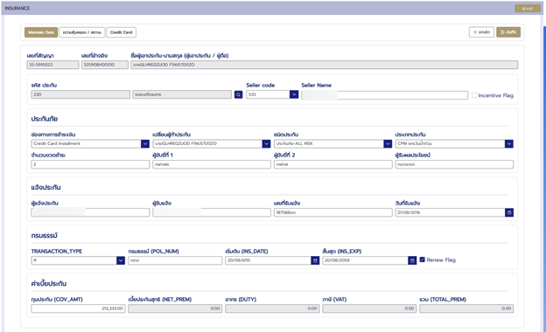
- Maintain Data สำหรับแก้ไขข้อมูลกรมธรรม์หลัก เช่น รหัสประกัน, Seller Code, ช่องทางการชำระเงิน, ข้อมูลกรรมธรรม์ และข้อมูลค่าเบี้ยประกัน พร้อมทั้งรองรับการแสดง Dialog ข้อมูล พ.ร.บ. เมื่อกดปุ่มแว่นขยาย
ภาพที่ 18 หน้าจอ Form Maintain Data ของโมดูลแก้ไขข้อมูลประกันภัย

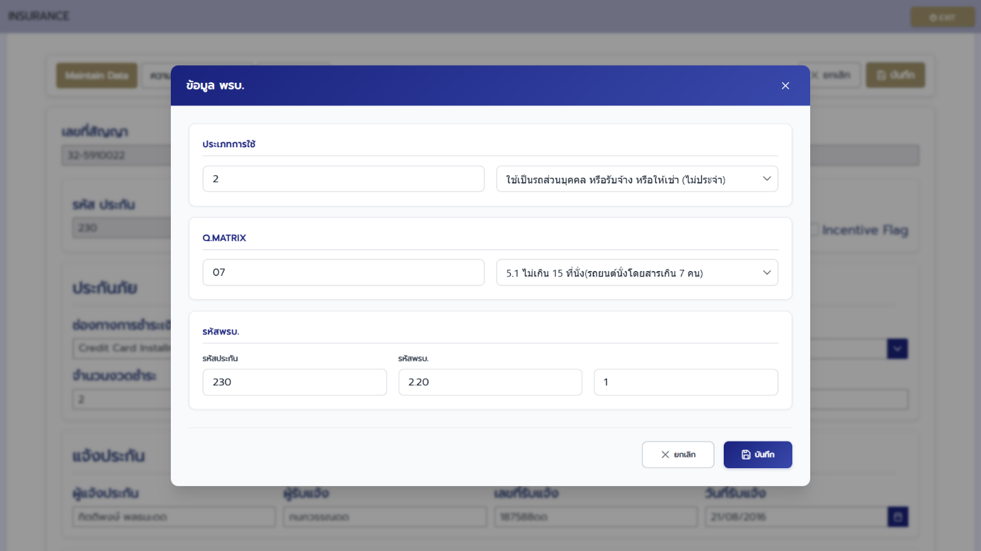
ภาพที่ 19 Dialog แสดงข้อมูล พ.ร.บ. (Compulsory)
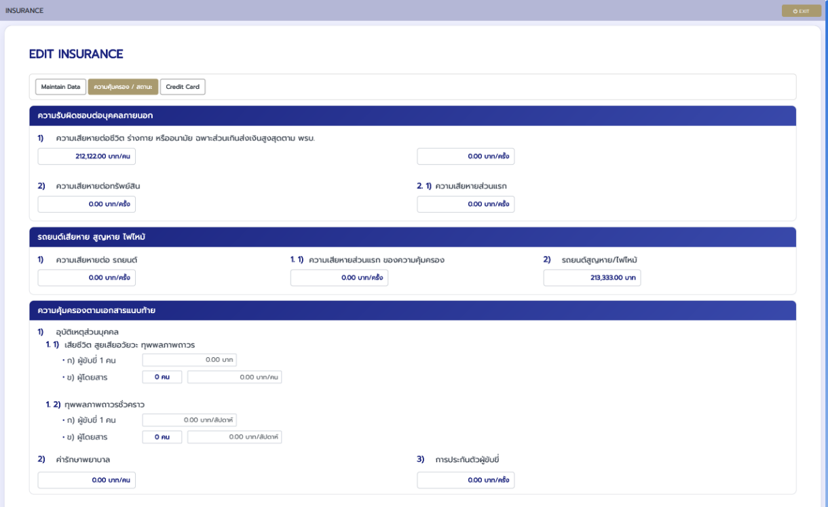
- ความคุ้มครอง / สถานะ สำหรับแสดงและแก้ไขรายละเอียดความคุ้มครองตามเงื่อนไขกรมธรรม์

ภาพที่ 20 หน้าจอ Form ความคุ้มครอง/สถานะ
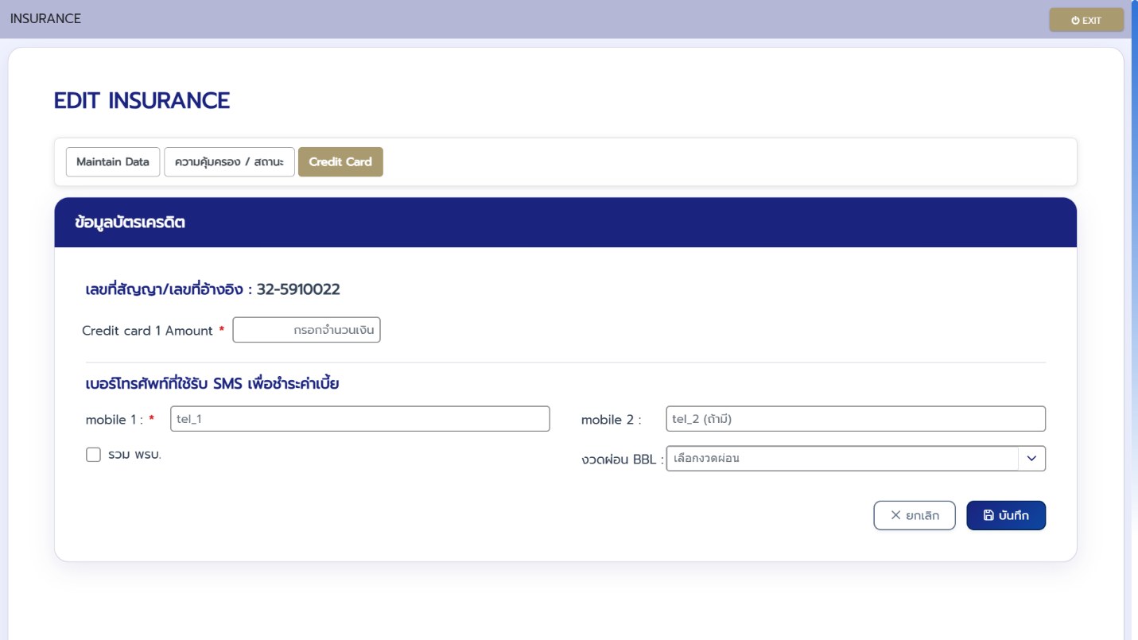
- Credit Card ซึ่งแสดงผลแบบไดนามิกตามเงื่อนไข โดยจะปรากฏเมื่อ Payment Method เป็น CC หรือ CI และชนิดประกันไม่ใช่ประกันชีวิต, ประกันชีวิตคุ้มครองสินเชื่อ หรือประกันภัยรถยนต์ภาคบังคับ
ภาพที่ 21 หน้าจอ Form Credit Card

โมดูลที่ 2 : Marketing Team Structure
ระบบรองรับการจัดการโครงสร้างทีม Marketing ได้อย่างครบวงจร ผ่านหน้าจอที่แบ่งเป็น 4 แท็บ ได้แก่ Group, Person, Incentive และ Select Search โดยมีความสามารถหลักดังนี้
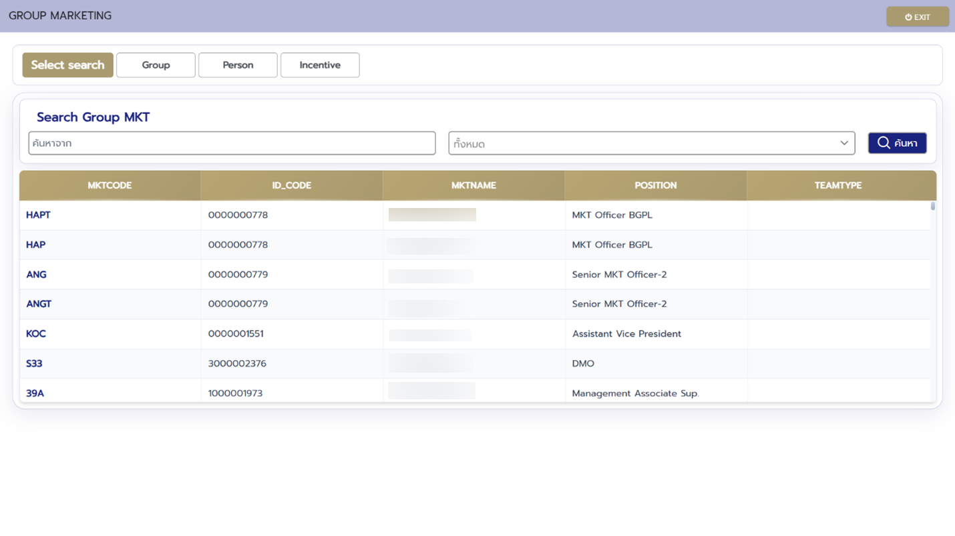
- ค้นหากลุ่ม ได้จาก MKTCODE, ID_CODE, MKTNAME, POSITION และ TEAMTYPE พร้อม Filter แบบเลือกประเภทการค้นหา
ภาพที่ 22 หน้าจอค้นหากลุ่ม Marketing

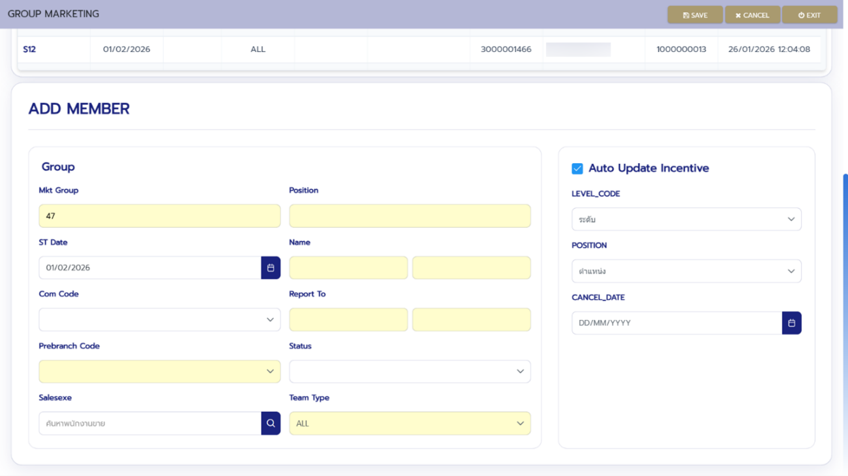
- เพิ่มสมาชิก เข้ากลุ่มผ่าน Form ADD MEMBER ที่รองรับเงื่อนไขหลากหลาย เช่น การเพิ่มสมาชิก ที่ไม่ใช่หัวหน้าทีม, การเพิ่มหัวหน้าทีมสำหรับทีมอื่นๆ ซึ่งจะมี Dialog แจ้งเตือนให้เลือกว่าจะคงกลุ่มเดิมไว้หรือยกเลิก
ภาพที่ 23 หน้าจอ Form เพิ่มสมาชิกเข้ากลุ่ม Marketing
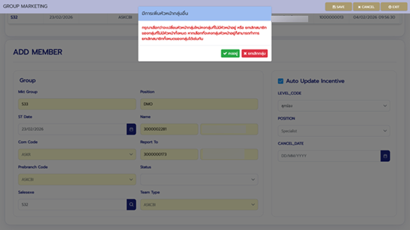
ภาพที่ 24 Dialog ยืนยันการเพิ่มหัวหน้ากลุ่มอื่นๆ
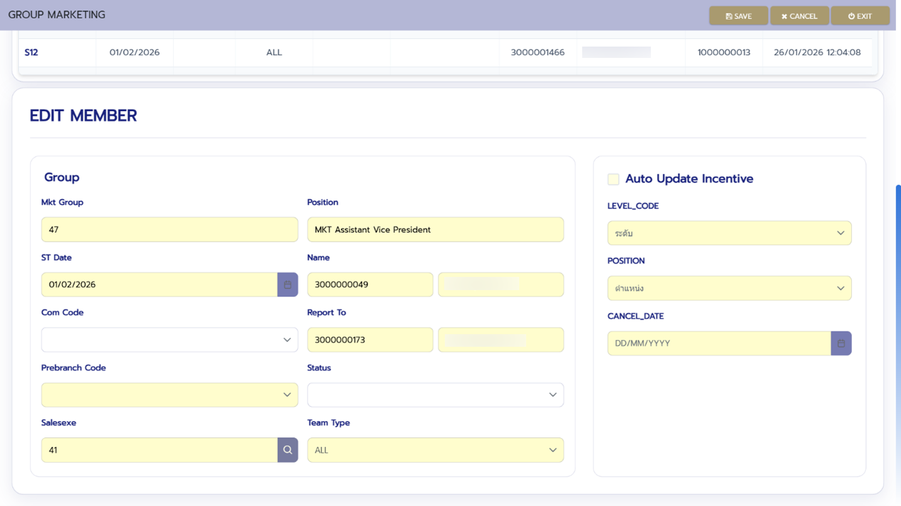
  - แก้ไขข้อมูลสมาชิก โดย Double-Click ที่รายการ และรองรับการเปลี่ยน Status เป็น 'N' พร้อมบังคับกรอก CANCEL_DATE โดยอัตโนมัติ
ภาพที่ 25 หน้าจอ Form แก้ไขข้อมูลสมาชิก

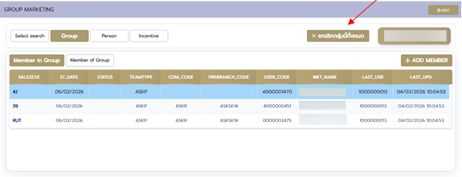
  - ยกเลิกกลุ่มทั้งหมด ด้วยปุ่ม "ยกเลิกกลุ่มนี้ทั้งหมด" ซึ่งจะเปลี่ยน Status ของสมาชิกทุกคนในกลุ่มเป็น 'N'
ภาพที่ 26 ปุ่มยกเลิกกลุ่มทั้งหมด

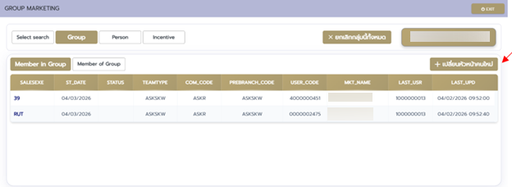
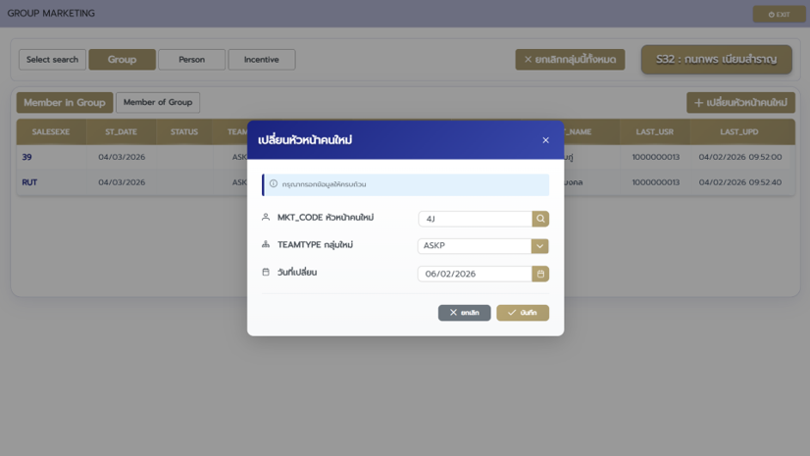
  - เปลี่ยนหัวหน้าทีม ผ่าน Dialog ที่ให้กรอก MKT_CODE ของหัวหน้าคนใหม่, TEAMTYPE และวันที่เปลี่ยน จากนั้นระบบจะสร้างกลุ่มใหม่โดยโอนสมาชิกจากทีมเดิมมาโดยอัตโนมัติ
ภาพที่ 27 Dialog เปลี่ยนหัวหน้าทีม
ภาพที่ 28 ปุ่มเปลี่ยนหัวหน้าทีม

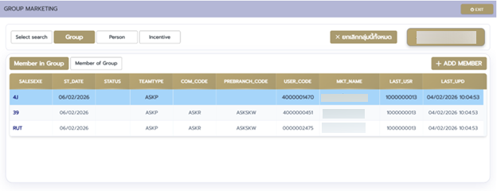
โมดูลที่ 3 : Restructuring Cancellation
ภาพที่ 29 หน้าจอแสดงรายการสมาชิกในกลุ่ม
ระบบสามารถจัดการยกเลิกสัญญาประเภท Restructure (RT) ได้อย่างถูกต้องและปลอดภัย โดยมีการตรวจสอบเงื่อนไขก่อนดำเนินการทุกครั้ง ฟีเจอร์หลักได้แก่
- ค้นหาสัญญา จากเลขที่สัญญาเก่า, เลขที่สัญญาใหม่ หรือวันที่เริ่มต้น RT
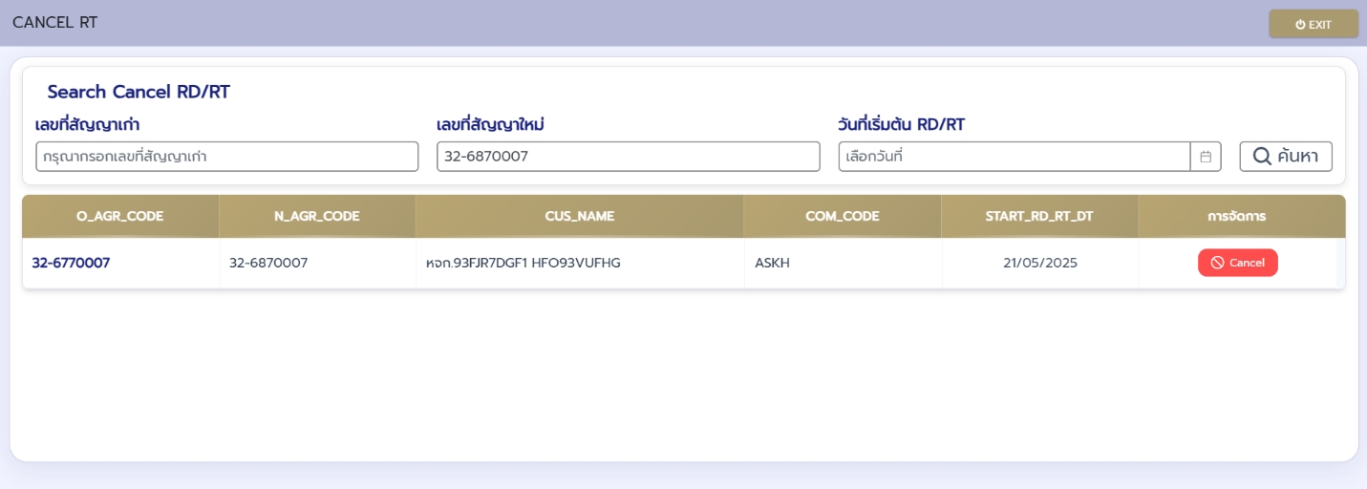
ภาพที่ 30 หน้าจอค้นหาการยกเลิกสัญญาประเภท Restructure

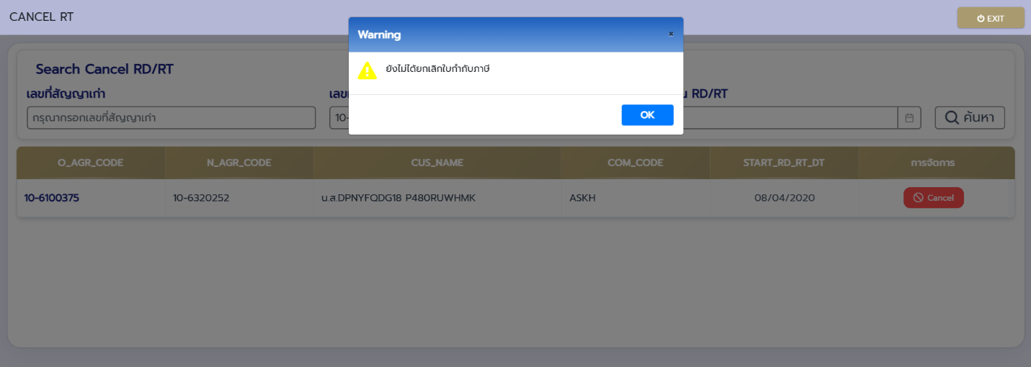
- ตรวจสอบเงื่อนไข ก่อนยกเลิกสัญญา Restructure โดยหากสัญญาไม่ผ่านเงื่อนไข เช่น มี Batch ในเดือนนั้น, ยังไม่ยกเลิกใบกำกับภาษี หรือยังไม่ตรงกับทั้งสอง ระบบจะแสดงข้อความ Warning แจ้งเหตุผล
ภาพที่ 31 Dialog แจ้งเตือนเงื่อนไขไม่ผ่าน

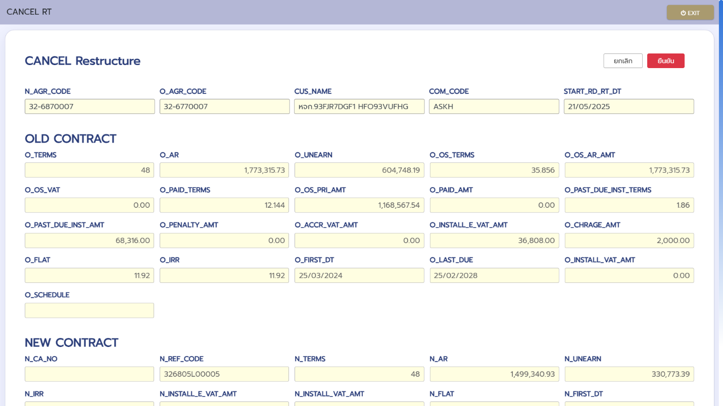
- แสดงรายละเอียดสัญญา เมื่อผ่านเงื่อนไข โดยแสดงข้อมูล OLD CONTRACT และ NEW CONTRACT ควบคู่กัน เพื่อให้ผู้ใช้งานตรวจสอบข้อมูล ก่อนกดยืนยัน
ภาพที่ 32 หน้าจอแสดงรายละเอียดสัญญาเพื่อ Restructuring Cancellation
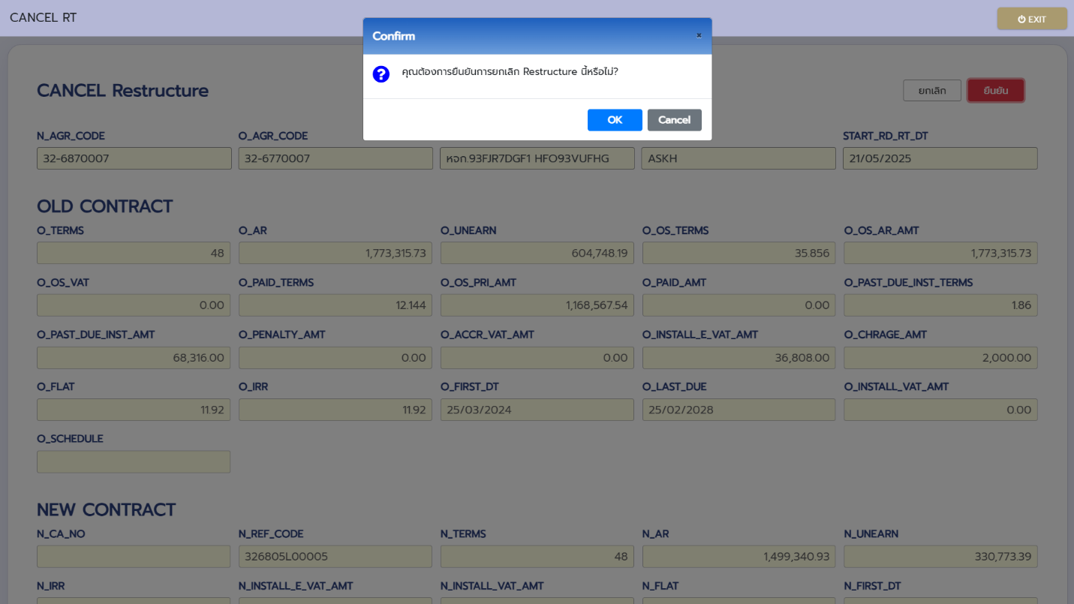
- อัปเดตข้อมูล โดยอัตโนมัติเมื่อกดยืนยัน พร้อม Dialog ยืนยันการกระทำเพื่อป้องกันความผิดพลาด
ภาพที่ 33 Dialog ยืนยันการ Restructuring Cancellation

โมดูลที่ 4 : Collateral Deduction Data
ระบบสามารถค้นหาและแก้ไขข้อมูลการตัดเงินค้ำประกันได้อย่างถูกต้อง โดยผู้ใช้งานสามารถค้นหารายการจากเลขที่สัญญา (AGR Code) เมื่อพบข้อมูลระบบจะแสดงรายละเอียดของรายการ ได้แก่ Entry No, CHS No, CHS Date, COM Code, REF Code, ประเภท (Type), ชื่อผู้เบิก (Disbursement Name), AGR Code, ยอดเงิน (Amount), Task และ Pay In Date โดยผู้ใช้งานสามารถแก้ไขวันที่ตัดเงิน (Pay In Date New) และกดปุ่ม Submit เพื่อบันทึกการเปลี่ยนแปลงข้อมูล Date_Pay_In เข้าสู่ระบบ
ทั้งนี้ระบบมีการตรวจสอบความถูกต้องของข้อมูลก่อนดำเนินการทุกครั้ง โดยจะแสดงข้อความเตือน (Warning) ใน 2 กรณี ได้แก่ กรณีที่ไม่พบข้อมูล AGR Code หรือ Ref Code ที่ค้นหา และกรณีที่ Task ของรายการไม่ตรงกับเงื่อนไขที่กำหนด (CH5-99) ซึ่งระบบจะแจ้งเหตุผลให้ผู้ใช้งานทราบและไม่อนุญาตให้ดำเนินการต่อ ช่วยป้องกันการแก้ไขข้อมูลที่ผิดพลาดได้อย่างมีประสิทธิภาพ
- ค้นหากลุ่ม ได้จาก AGR Code หรือ Ref Code
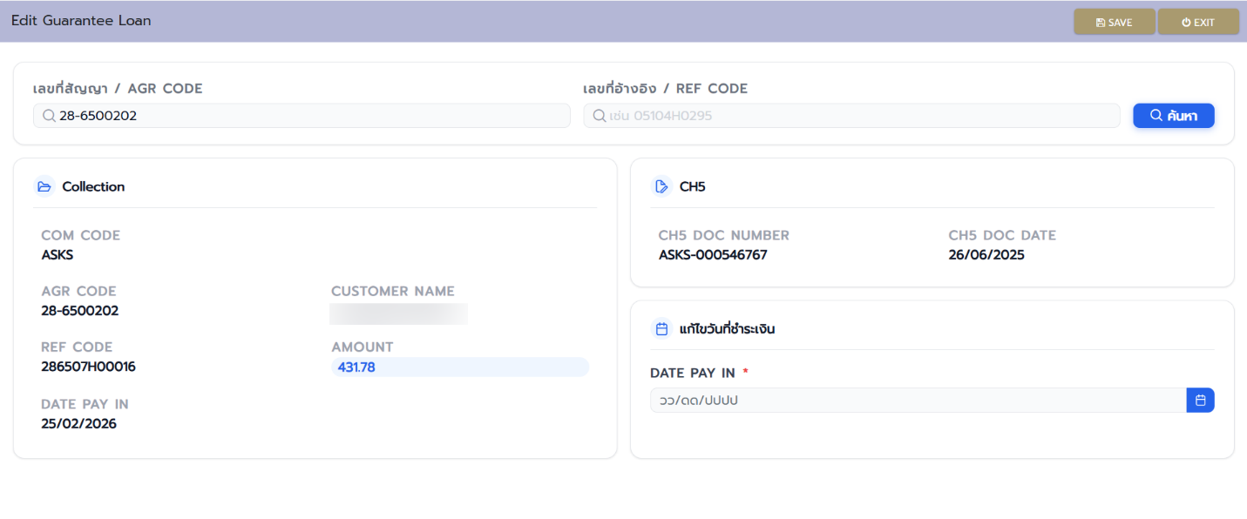
ภาพที่ 34 หน้าจอแสดงรายละเอียดการตัดเงินค้ำประกัน

- ตรวจสอบเงื่อนไข ก่อน แสดงรายละเอียดหาก Current Task ไม่ตรงกับเงื่อนไข
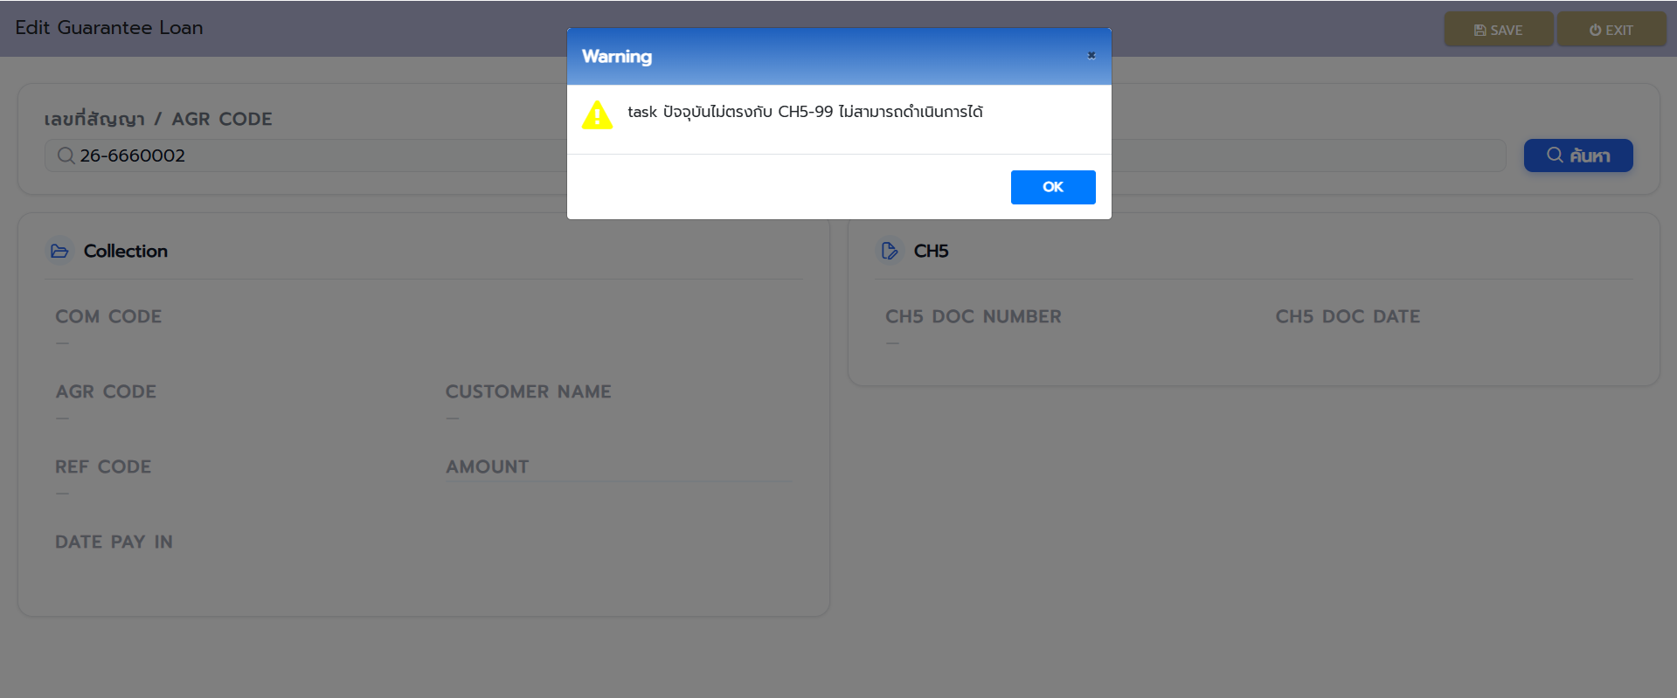
ภาพที่ 35 Dialog แจ้งเตือนเงื่อนไข Current Task ไม่ผ่าน
- อัปเดตข้อมูล โดยอัตโนมัติเมื่อกดยืนยัน พร้อม Dialog ยืนยันการกระทำเพื่อป้องกันความผิดพลาด
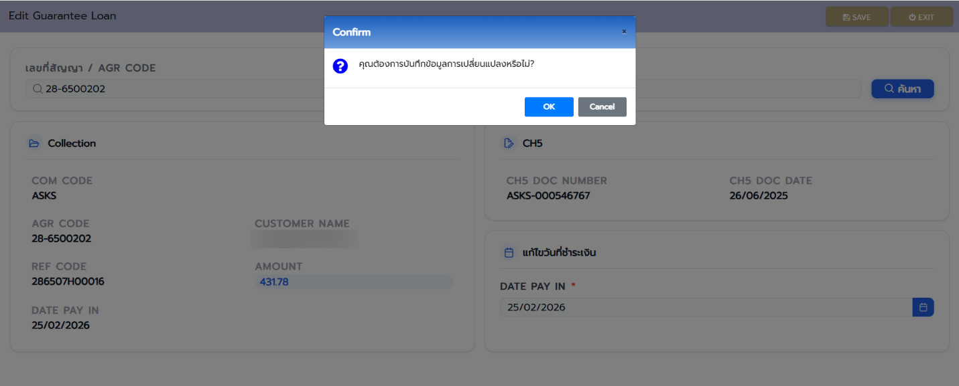
ภาพที่ 36 Dialog ยืนยันการตัดเงินค้ำประกัน

โมดูลที่ 5 : แก้ไขการขอยกเว้น NCB (Edit NCB Result)
ระบบสามารถค้นหาและแก้ไขข้อมูลผลการขอยกเว้น NCB ของลูกค้าได้อย่างถูกต้อง ซึ่งประกอบด้วยความสามารถหลักดังนี้

- ค้นหารายการ ได้จาก AP_NO โดยระบบจะแสดงรายการที่เกี่ยวข้องทั้งหมด ได้แก่ ชื่อลูกค้า, ประเภท, NCB_RUN_NO และ NCB_RESULT
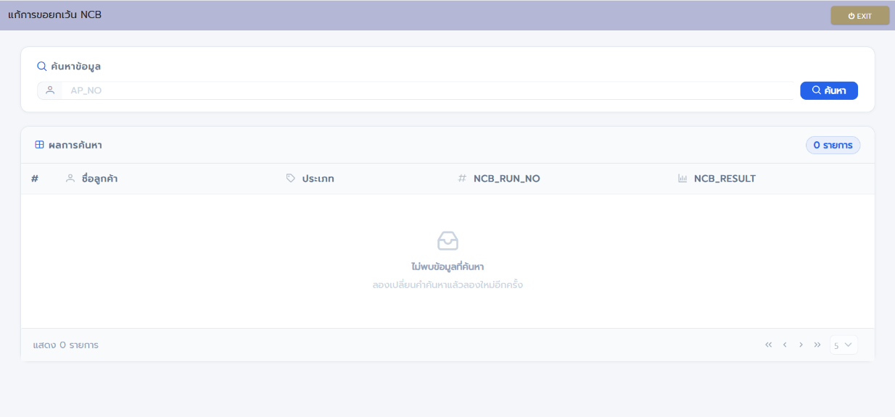
ภาพที่ 37 หน้าแสดงรายการ NCB Result

- แสดงรายการผลการค้นหา โดยตารางจะแสดงข้อมูลครบถ้วนพร้อมจำนวนรายการที่พบ
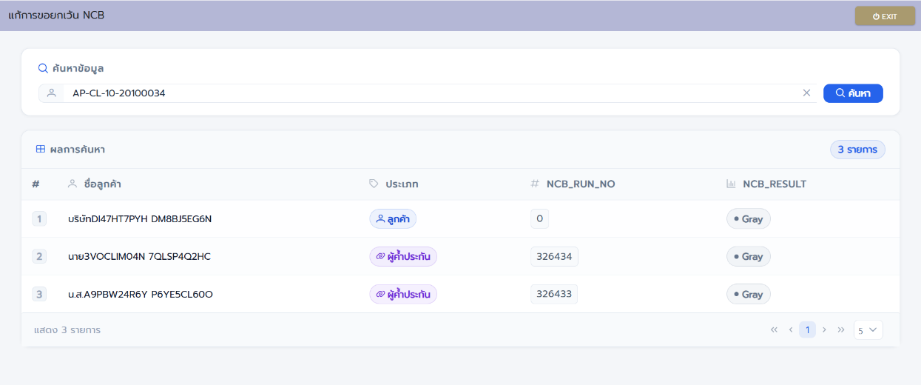
ภาพที่ 38 หน้าแสดงรายการ NCB Result เมื่อพบข้อมูล

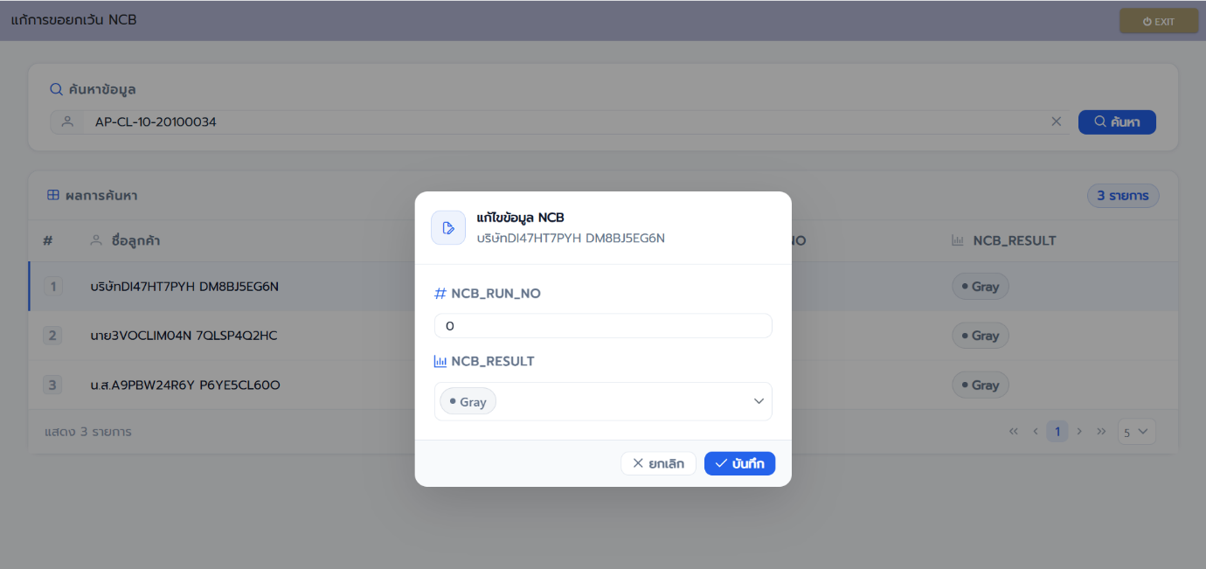
- แก้ไขข้อมูล NCB ผ่าน Form แก้ไขข้อมูล ซึ่งเปิดขึ้นเมื่อดับเบิ้ลคลิกที่รายการที่ต้องการแก้ไข โดยประกอบด้วย
ภาพที่ 39 หน้าแสดง Form การแก้ไขข้อมูล NCB
- ช่อง NCB_RUN_NO สำหรับกรอกเลขที่ต้องการ หากไม่กรอกระบบจะถือว่าเป็น 0 โดยอัตโนมัติ
- ช่อง NCB_RESULT เป็น Dropdown ที่สามารถเลือกได้ 2 ตัวเลือก ได้แก่ ไม่ใส่ หรือ Gray
- ปุ่มยกเลิก สำหรับปิด Dialog โดยไม่บันทึกการเปลี่ยนแปลง
- ปุ่มบันทึก สำหรับบันทึกการแก้ไขข้อมูลของรายการที่เลือกลงฐานข้อมูล

โมดูลที่ 6 : แก้ไข Collection Interface Expire (Edit Collection Interface Expire)
ระบบสามารถค้นหาและแก้ไขข้อมูลวันหมดอายุของ Collection Interface ที่อยู่ในระบบได้อย่างถูกต้อง ซึ่งประกอบด้วยความสามารถหลักดังนี้

- ค้นหารายการ ได้จากเลขที่สัญญา (AGR Code) หรือเลขที่อ้างอิง (REF Code) โดยระบบจะแสดงรายละเอียดของรายการ ได้แก่ ชื่อลูกค้า, Interface Source, COM Code, AGR Code, REF Code, ยอดเงิน (Amount) และวันหมดอายุ (Expire Date)
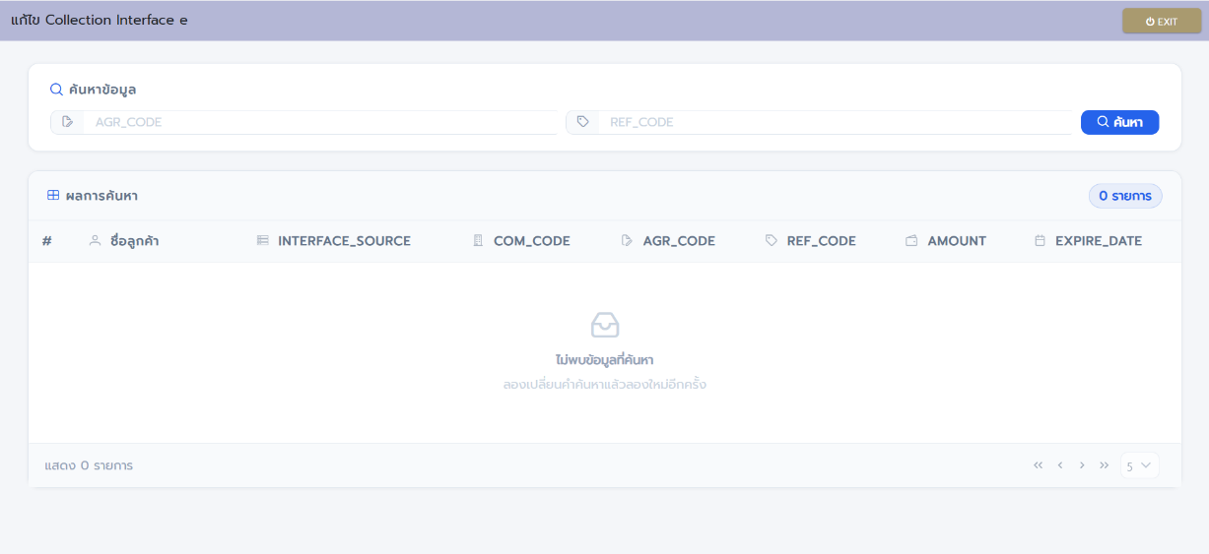
ภาพที่ 40 หน้าแสดงรายการ Collection Interface Expire

- แสดงรายการผลการค้นหา โดยตารางจะแสดงข้อมูลครบถ้วนพร้อมจำนวนรายการที่พบรวมถึงแสดงประเภท Interface Source อย่างชัดเจน เช่น CCS-EARLY และ CCS-CLOSE
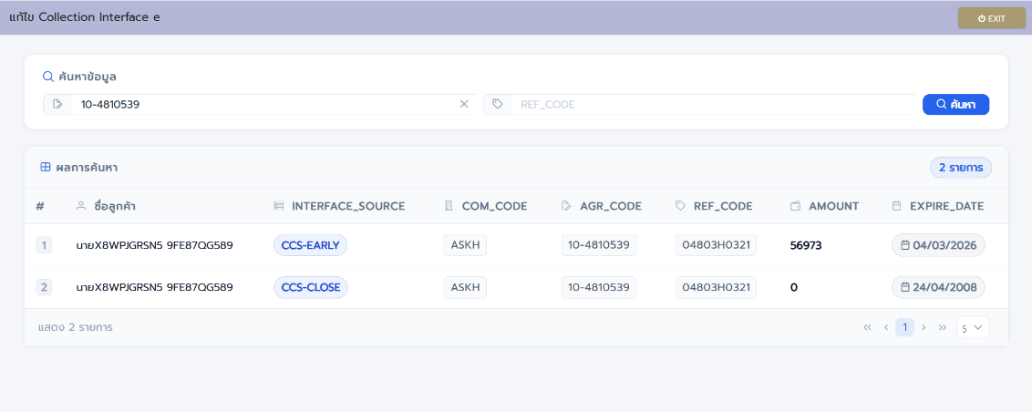
ภาพที่ 41 หน้าแสดงรายการ Collection Interface Expire เมื่อพบข้อมูล

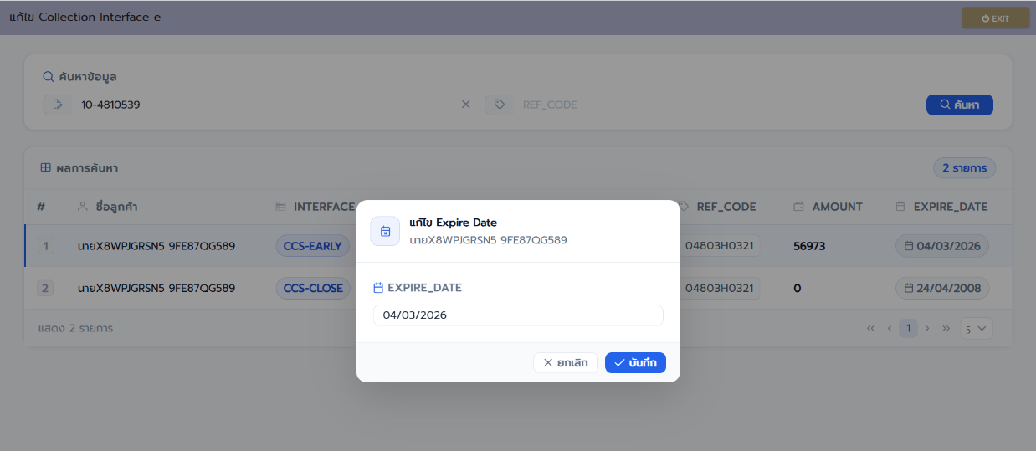
- แก้ไขข้อมูล Collection Interface ผ่าน Form แก้ไขข้อมูล
ภาพที่ 42 หน้าแสดง Form การแก้ไขข้อมูล Collection Interface Expire

ซึ่งเปิดขึ้นเมื่อดับเบิ้ลคลิกที่รายการที่ต้องการแก้ไข โดยประกอบด้วย
- ช่อง EXPIRE_DATE สำหรับกรอกวันหมดอายุใหม่ตามต้องการ
- ปุ่มยกเลิก สำหรับปิด Dialog โดยไม่บันทึกการเปลี่ยนแปลง
- ปุ่มบันทึก สำหรับบันทึกการแก้ไขวันหมดอายุของรายการที่เลือกลงฐานข้อมูล

2.2.6 การประยุกต์ใช้ความรู้ในงานและความรู้ที่ศึกษาเพิ่มเติมตลอดการสหกิจศึกษา
• การประยุกต์ใช้ความรู้จากรายวิชา
- Web Application
1. ในรายวิชา Web Application ได้ศึกษาการพัฒนา Frontend ด้วย React ซึ่งใช้แนวคิด Component-Based UI เช่นเดียวกับ Angular Framework ที่ใช้ในการปฏิบัติงาน ทำให้เข้าใจโครงสร้างการแบ่ง Component, การรับส่งข้อมูลระหว่าง Component และ Lifecycle ได้รวดเร็วขึ้น และสามารถนำมาประยุกต์ใช้ในการพัฒนาหน้าจอของทั้ง 4 โมดูลได้อย่างมีประสิทธิภาพ
2. ประสบการณ์การสร้าง RESTful API ด้วย Node.js (Express) ทำให้เข้าใจหลักการรับ HTTP Request, ประมวลผล Business Logic และส่ง Response กลับ ซึ่งมีโครงสร้างเดียวกับ Java Spring Boot ที่ใช้ในองค์กร คือ Controller รับ Request → Service ประมวลผล → ส่งผลลัพธ์กลับ จึงสามารถปรับตัวและพัฒนา Java Service ได้โดยไม่ต้องเริ่มต้นใหม่ทั้งหมด
3. การเรียนใช้ Prisma ORM ในการจัดการฐานข้อมูล MySQL ทำให้เข้าใจแนวคิดการ Mapping ระหว่าง Object กับตารางในฐานข้อมูล ซึ่งเป็นพื้นฐานเดียวกับการเขียน PL/SQL Package และ Java JDBC ในองค์กร แม้ PL/SQL จะเขียน SQL โดยตรงมากกว่า Prisma แต่ความเข้าใจเรื่อง Data Model และความสัมพันธ์ของตารางช่วยให้เขียน Stored Procedure ได้ถูกต้องตั้งแต่ครั้งแรก
4. พื้นฐาน SQL ที่ฝึกกับ MySQL เช่น SELECT, INSERT, UPDATE, JOIN และ WHERE Condition สามารถนำมาใช้กับ Oracle Database ได้โดยตรง เพียงปรับ Syntax บางส่วน เช่น ใช้ ROWNUM แทน LIMIT และการใช้ Cursor ใน PL/SQL แทนการ Loop ผลลัพธ์ ทำให้ไม่ต้องเรียนรู้ SQL ใหม่ทั้งหมดและสามารถเขียน Package ดึงข้อมูลได้อย่างรวดเร็ว
- Service Oriented Architecture (SOA)
1. แนวคิดของ Service Oriented Architecture ทำให้พัฒนาแยกส่วนของ Front-End และ Service ได้อย่างอิสระ
2. เพิ่มความสามารถในการปรับขยายของระบบ Service ได้โดยไม่กระทบกับส่วนอื่น
3. Business Logic ใน Service Oriented Architecture ถูกออกแบบให้อยู่ในรูปแบบของ Service ที่สามารถเรียกใช้ซ้ำได้
- Object Oriented Programming (OOP)
1. การพัฒนา Service และ Front-End ภายใต้แนวคิด Object Oriented Programming ช่วยให้การสื่อสารระหว่างกันมีความเป็นโครงสร้างที่ชัดเจนโดยใช้ Object
2. การใช้ OOP ช่วยให้สามารถจัดการข้อมูลและพฤติกรรมของ Object ได้อย่างมีประสิทธิภาพและลดความซ้ำซ้อนของ Code
3. การใช้ Data Transfer Object (DTO) ช่วยให้สามารถแลกเปลี่ยนข้อมูลระหว่าง Client และ Server ได้อย่างปลอดภัยและเป็นระบบ
4. ในระบบที่ใช้ OOP ข้อมูลจะถูกส่งระหว่าง Front-End และ Service ผ่าน Object ที่มีการกำหนดโครงสร้างไว้ล่วงหน้า
- Database
1. ฐานข้อมูลเป็นองค์ประกอบสำคัญของระบบซอฟต์แวร์ที่ใช้ในการจัดเก็บ จัดการ และเรียกค้นข้อมูล
2. ฐานข้อมูลทำหน้าที่เป็นแหล่งข้อมูลหลักที่ Service ใช้ในการดึงและบันทึกข้อมูล
3. การใช้ Indexing ช่วยให้การค้นหาข้อมูลรวดเร็วขึ้น ลดเวลาตอบสนองของระบบ
- Software Engineering
1. การทำงานตามกำหนดการของ Project ตั้งแต่การ Analysis, Design, Development, System Integration Testing (SIT) และ User Acceptance Testing (UAT)
2. การใช้ Version Control System (VCS) เช่น Git เพื่อจัดการ Source Code

• การประยุกต์ใช้ความรู้จากการศึกษาเพิ่มเติม
- Angular Framework
1. การพัฒนา Software ส่วนของ Front-End โดยใช้ Angular Framework
2. นำแนวคิด Object-Oriented Programming (OOP) มาใช้ในการพัฒนา Component และ Service
3. ใช้ TypeScript เป็นภาษาหลักในการพัฒนา ซึ่งช่วยเพิ่มความปลอดภัยของ Code และลดข้อผิดพลาด
- Procedure Language SQL (PL/SQL)
1. ใช้ Cursors เพื่อจัดการข้อมูลที่ต้องอ่านเป็นชุด (Result Set) และช่วยให้สามารถประมวลผลข้อมูลทีละแถวได้
2. ช่วยเพิ่มความปลอดภัยของระบบ โดยสามารถกำหนดสิทธิ์ในการเข้าถึงข้อมูลผ่าน Stored Procedures ได้
3. ใช้ Stored Procedures และ Functions เพื่อประมวลผลข้อมูลที่ซับซ้อนและลดความซ้ำซ้อนของ Code
- Spring Boot (Gradle)
1. Spring Boot ช่วยให้สามารถพัฒนา RESTful API ได้อย่างสะดวก และรองรับการเชื่อมต่อกับ Stored Procedures
2. Gradle ทำหน้าที่จัดการ Dependency และช่วยให้การ Build และ Deploy Code เป็นไปอย่างอัตโนมัติ

บทที่ 3 สรุปผลการสหกิจศึกษา
สรุปผลการสหกิจศึกษา ทั้งทางด้านการเรียนรู้ในการทำงาน ด้านการใช้ทักษะการแก้ปัญหา ด้านการทำงานร่วมกับผู้อื่นในหน่วยงานด้าน การใช้เครื่องมือในการทำงานและด้านคุณธรรมจริยธรรม ในการทำงาน

3.1 สรุปผล งานที่ได้รับมอบหมาย
3.1.1 สรุปผลโครงงาน งานวิจัย หรืองานที่ได้รับมอบหมาย
ISA Support Application เป็นเว็บแอปพลิเคชันที่พัฒนาขึ้นเพื่อสนับสนุนการทำงานภายในบริษัท เอเซียเสริมกิจลีสซิ่ง จำกัด (มหาชน) ประกอบด้วย 6 โมดูลหลัก ได้แก่ 1) Edit Insurance Data 2) Marketing Team Structure 3) Restructuring Cancellation 4) Collateral Deduction Data 5) Edit NCB Result และ 6) Edit Collection Interface Expire การทำงานของทุก Feature สามารถทำงานได้ตาม Requirement ที่ User กำหนดอีกทั้ง UX/UI ถูกออกแบบมาเพื่อรองรับ การใช้งานได้อย่างดีทำให้ระบบสามารถเข้าใจและใช้งานได้ง่าย โดยระบบได้ถูก Deploy ขึ้น Production Environment เรียบร้อยแล้ว
3.1.2 ข้อจำกัดหรือปัญหาในงานที่ได้รับมอบหมาย
โมดูล Marketing Team Structure มี Business Logic ที่ซับซ้อนเป็นอย่างมากโดยเฉพาะในกรณีของ การเปลี่ยน หัวหน้ากลุ่มที่มีหลายเงื่อนไขต้องรองรับนอกจากนี้การเขียน PL/SQL Procedure ที่มีเงื่อนไข การตรวจสอบก่อน Commit ข้อมูลลงฐานข้อมูล Oracle รวมถึงใช้เวลานานในการพัฒนาและทดสอบเนื่องจาก ต้องตรวจสอบความถูกต้องของข้อมูลในหลายระดับ

3.1.3 ข้อเสนอแนะต่องาน
อยากให้พิจารณาเลือกใช้ Framework ที่ง่ายต่อการ Maintain มากกว่านี้ เนื่องจาก Angular Framework มีความซับซ้อนสูงและมี Boilerplate Code จำนวนมาก ทำให้การดูแลรักษาและแก้ไข Code ในระยะยาวใช้เวลานาน หากเลือกใช้ Framework ที่มีโครงสร้างเรียบง่ายกว่า เช่น React หรือ Vue.js จะช่วยให้ทีมพัฒนาสามารถ Maintain และต่อยอดระบบได้ง่ายและรวดเร็วยิ่งขึ้น

3.2 สรุปผล การปฏิบัติงานสหกิจ
3.2.1 ประโยชน์ที่ได้รับ
ประโยชน์ที่ได้รับต่อตัวนิสิต
- เรียนรู้การพัฒนาระบบ Full Stack ตั้งแต่การออกแบบ UI/UX บน Figma การเขียน Code ทั้งฝั่ง Frontend ด้วย Angular Framework และ Backend ด้วย Java Spring Boot รวมถึงการเขียน PL/SQL บนฐานข้อมูล Oracle
- ฝึกการทำงานร่วมกับทีม Frontend และ Backend เพื่อให้ระบบทำงานได้ตรงตาม Requirement
- มีประสบการณ์ในการแก้ไขปัญหาจริงที่เกิดขึ้นระหว่างการทดสอบ SIT และ UAT
- ได้เรียนรู้กระบวนการ Deploy Application ขึ้น Production Environment ผ่าน GitLab CI/CD Pipeline
ประโยชน์ที่ได้รับต่อหน่วยงาน
- ได้รับระบบ ISA Support Application ที่สามารถใช้งานได้จริง ช่วยให้พนักงานสามารถใช้งานระบบในการ แก้ไขข้อมูลด้านประกันภัย, จัดการโครงสร้างทีม Marketing, จัดการยกเลิกสัญญา Restructure และจัดการข้อมูลการตัดเงินค้ำประกัน ได้อย่างสะดวกและ มีประสิทธิภาพมากขึ้น
ประโยชน์ที่ได้รับต่อสถานศึกษา
- สถานศึกษามีศิษย์เก่าที่มีความสามารถในการพัฒนาและแก้ไขระบบที่สอดคล้องกับอุตสาหกรรมจริง
- สร้างความร่วมมือระหว่างสถานศึกษาและองค์กรในการพัฒนาทักษะนิสิตให้ตรงกับตลาดแรงงาน
3.2.1.1. ด้านสังคม
- ได้รับทักษะการทำงานร่วมกับผู้อื่น ทั้งทีมพัฒนาและการสื่อสารกับ User และพี่เลี้ยงภายในองค์กร
- ได้เรียนรู้ขั้นตอนในการพัฒนาระบบในการทำงานจริง ตั้งแต่การรับ Requirement การออกแบบ การพัฒนา SIT UAT จนถึงการ Deploy
- มีทักษะในการปรับตัวและแก้ไขปัญหาภายใต้ข้อจำกัดของเวลาและระบบ
3.2.1.2. ด้านทฤษฎี
- เข้าใจเรื่องการออกแบบ User Interface ให้เหมาะสมกับผู้ใช้งาน โดยใช้ Figma ในการออกแบบ และนำเสนอ Mockup ก่อนพัฒนาจริง
- เข้าใจหลักการทำงานของ Angular Framework ทำให้พัฒนาระบบออกมาตาม Requirement ได้อย่างมีประสิทธิภาพ
- เข้าใจหลักการทำงานของ Java Spring Boot และ PL/SQL เพื่อพัฒนา Service ให้รับส่งข้อมูล และประมวลผลได้อย่างถูกต้อง
3.2.1.3. ด้านปฏิบัติ
- สามารถแก้ไขและปรับปรุงประสิทธิภาพของ Web Service โดยออกแบบ Procedure ให้ดึงข้อมูลและตรวจสอบเงื่อนไขได้อย่างมีประสิทธิภาพ
- ได้แก้ไขปัญหาที่เกิดขึ้นระหว่างการทดสอบ เช่น Bug ใน Form Validation และปัญหาการแสดง Alert Dialog ใน Angular
- สามารถใช้งาน GitLab CI/CD Pipeline ในการ Deploy Application ขึ้น Production Environment ได้จริง
3.2.2. ปัญหา/อุปสรรค ทั้งก่อนสหกิจศึกษาและระหว่างสหกิจศึกษาของนิสิต และแนวทางการแก้ไข
ก่อนเข้าสู่โครงการสหกิจศึกษา
ปัญหา/อุปสรรค: ขาดทักษะในการใช้งาน Angular Framework และภาษา TypeScript รวมถึงยังไม่ คุ้นเคยกับเครื่องมือที่ใช้ภายในองค์กร เช่น GitLab, IntelliJ IDEA และ PL/SQL Developer และขาดทักษะ การปรับตัวทำงานร่วมกับทีมที่มีผู้มีประสบการณ์หลากหลาย
แนวทางการแก้ไข: ศึกษาและฝึกปฏิบัติ Angular Framework และ TypeScript ด้วยตนเองในช่วงแรก พร้อมทั้งฝึกฝนการใช้เครื่องมือต่างๆ ที่องค์กรใช้ และพัฒนาทักษะการสื่อสารและการรับฟังจากพี่เลี้ยง

ระหว่างโครงการสหกิจศึกษา
ปัญหา/อุปสรรค: Business Logic ของโมดูล Marketing Team Structure มีความซับซ้อนสูง โดยเฉพาะในส่วน การเปลี่ยนหัวหน้ากลุ่มที่มีหลายเงื่อนไข การจัดการ Alert Dialog ใน Angular ที่แสดงผล ไม่ถูกต้องเมื่อมีมากกว่า 1 Dialog ใน Component เดียวกัน และการเขียน PL/SQL Procedure ที่มีเงื่อนไข การตรวจสอบก่อน Commit ข้อมูล
แนวทางการแก้ไข: ทำความเข้าใจ Business Logic ก่อนเริ่มพัฒนาทุกครั้ง ปรึกษาพี่เลี้ยงในส่วน ที่ไม่เข้าใจ แก้ปัญหา Alert Dialog โดยแยก Component ลูกออกมาต่างหาก และทดสอบ PL/SQL Procedure บน PL/SQL Developer ก่อนนำขึ้น Service จริงทุกครั้ง

3.3 ข้อเสนอแนะ
3.3.1 ข้อเสนอแนะต่อนิสิตรุ่นน้องที่จะไปสหกิจศึกษาในปีการศึกษาต่อไป
ข้อเสนอแนะต่อรุ่นน้องที่จะเข้าร่วมสหกิจศึกษาในปีการศึกษาถัดไป ควรวางแผนการทำงาน ศึกษาหา ความรู้ รวมทั้งมีความตั้งใจและกระตือรือร้นในการเรียนรู้ควรฝึกทักษะพื้นฐานด้านการเขียนโปรแกรม ให้มีความ มั่นคงก่อนเข้าร่วม และไม่ลังเลที่จะขอคำแนะนำจากพี่เลี้ยงเมื่อพบปัญหา เพราะการสื่อสารที่ดีจะช่วยให้งานก้าว หน้าได้อย่างรวดเร็ว
3.3.2 ข้อเสนอแนะต่อภาควิชา
ข้อเสนอแนะต่อภาควิชา ควรมีการเพิ่มรายวิชาเรียนที่สามารถนำความรู้มาประยุกต์ใช้กับการปฏิบัติงาน จริงเช่น รายวิชาเกี่ยวกับ Modern Web Framework อย่าง Angular หรือ React และ Java Spring Boot และอยากให้ปรับความเข้มข้นของเนื้อหาในรายวิชาหลักมากขึ้น เพื่อเป็นการเตรียมความพร้อมสำหรับนักศึกษา ก่อนก้าวสู่การปฏิบัติงานจริง

3.3.3 ข้อเสนอแนะต่อหน่วยงานที่ไปสหกิจศึกษา
ควรมีการจัดเตรียมสภาพแวดล้อมการพัฒนา (Development Environment) ที่พร้อมใช้งานให้กับนิสิตตั้งแต่วันแรก รวมถึงจัดทำเอกสารแนะนำการติดตั้งเครื่องมือต่างๆ ให้สอดคล้องกับ Version ที่ใช้งานจริงภายในองค์กรและ Policy ของบริษัท เพื่อให้นิสิตสามารถเริ่มต้นพัฒนางานได้อย่างรวดเร็ว

3.3.4 อื่นๆ
ควรพิจารณาจัดสรรเวลาให้นิสิตได้ศึกษา Business Domain ขององค์กรก่อนเริ่มพัฒนาระบบ เนื่องจากการทำความเข้าใจกระบวนการทางธุรกิจ เช่น กระบวนการสินเชื่อและประกันภัย จะช่วยให้นิสิตสามารถวิเคราะห์ความต้องการและพัฒนาระบบได้ตรงกับความต้องการของผู้ใช้งานจริงมากยิ่งขึ้น

บรรณานุกรม

ภาษาไทย
เจษฎา แซ่โง้ว. 2561. [GitLab] คืออะไร เริ่มใช้งานเบื้องต้น (ออนไลน์). https://medium.com/jed-ng/gitlab-คืออะไร-เริ่มใช้งานเบื้องต้น-5ccffc430456, 20 ธันวาคม 2568.
ดูเพลิน ดอทคอม. 2568. SourceTree คืออะไร วิธีการใช้งาน ร่วมกับ GitHub (ออนไลน์). https://dooplearn.com/sourcetree-info-and-github/, 20 ธันวาคม 2568.
บริษัท เอเซียเสริมกิจลีสซิ่ง จำกัด (มหาชน). 2567. เกี่ยวกับเรา (ออนไลน์). https://www.ask.co.th/?lang=th, 20 ธันวาคม 2568.
พัชระ บุญมาธนารักษ์. 2565. Figma คืออะไร เครื่องมือออกแบบ UI/UX ที่นักออกแบบต้องรู้จัก (ออนไลน์). https://blog.skooldio.com/figma-ui-design-tool/, 20 ธันวาคม 2568.
มธุรดา เอกภัทร. 2560. PL/SQL คืออะไร ตอนที่ 1 (ออนไลน์). https://lovegoodor.medium.com/pl-sql-คืออะไร-ตอนที่-1-2a6d4d23d88, 20 ธันวาคม 2568.

ภาษาอังกฤษ
Angular. 2568. Introduction to Angular concepts (ออนไลน์). https://angular.io/guide/architecture, 20 ธันวาคม 2568.
Bootstrap. 2568. Introduction · Bootstrap v5.3 (ออนไลน์). https://getbootstrap.com/docs/5.3/getting-started/introduction/, 20 ธันวาคม 2568.
Figma. 2568. Figma: The Collaborative Interface Design Tool (ออนไลน์). https://www.figma.com/, 20 ธันวาคม 2568.
Gradle Inc. 2568. Gradle User Manual (ออนไลน์). https://docs.gradle.org/current/userguide/userguide.html, 20 ธันวาคม 2568.
ICHI.PRO. 2563. วิธีใช้ PrimeNG - Angular 9 (ออนไลน์). https://ichi.pro/th/withi-chi-primeng-angular-9-218850095937075, 20 ธันวาคม 2568.
JetBrains. 2568. Discover IntelliJ IDEA (ออนไลน์). https://www.jetbrains.com/help/idea/discover-intellij-idea.html, 20 ธันวาคม 2568.
Microsoft. 2567. Visual Studio Code Documentation (ออนไลน์). https://code.visualstudio.com/docs, 20 ธันวาคม 2568.
Microsoft. 2568. TypeScript Documentation (ออนไลน์). https://www.typescriptlang.com/docs/, 20 ธันวาคม 2568.
Oracle. 2568. Oracle Database PL/SQL Language Reference (ออนไลน์). https://docs.oracle.com/en/database/oracle/oracle-database/19/lnpls/, 20 ธันวาคม 2568.
Oracle. 2568. PL/SQL - Database Robustness, Security, and Portability (ออนไลน์). https://www.oracle.com/database/technologies/appdev/plsql.html, 20 ธันวาคม 2568.
Postman. 2568. Postman API Platform (ออนไลน์). https://www.postman.com/api-platform/, 20 ธันวาคม 2568.
PrimeNG. 2568. PrimeNG - Angular UI Component Library (ออนไลน์). https://primeng.org/, 20 ธันวาคม 2568.
Seven Peaks Software. 2565. Postman คืออะไร? เครื่องมือทดสอบ API ที่นักพัฒนาควรรู้จัก (ออนไลน์). https://sevenpeakssoftware.com/th/blog/postman-testing-tools-recommended, 20 ธันวาคม 2568.
Spring. 2568. Spring Boot Reference Documentation (ออนไลน์). https://docs.spring.io/spring-boot/docs/current/reference/html/, 20 ธันวาคม 2568.
Tawan_Ait. 2562. Angular คือ อะไรกัน Framework สำหรับสร้าง Web Application (ออนไลน์). https://tawantawan1997.medium.com/angular-คือ-อะไรกัน-cb24bbcc3e82, 20 ธันวาคม 2568.
Webdodee. 2568. Bootstrap คืออะไร ใช้งานอย่างไร สอนตั้งแต่เริ่มต้น (ออนไลน์). https://webdodee.com/what-is-bootstrap/, 20 ธันวาคม 2568.

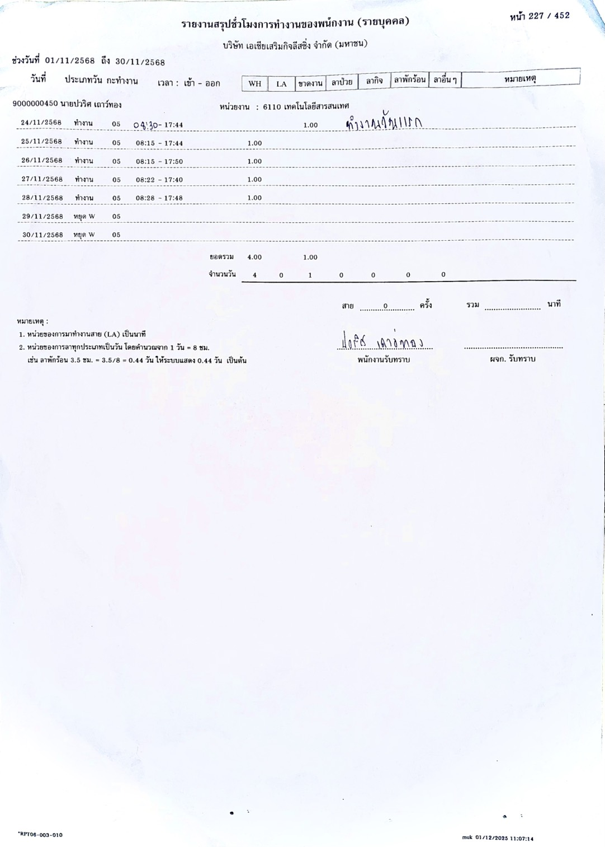
ภาคผนวก

